

DOCUMENT NON OFFICIEL À TITRE INFORMATIF

**CHAMBRES DE RECOURS**

# DÉCISION

**de la deuxième chambre de recours du 21 mai 2024**

dans l’affaire R 1748/2023-2

|  |  |
| --- | --- |
| **K-Way S.p.A.** |  |
| Via dell’Aprica 12  20158 Milano (Italie) | titulaire de la marque de l’Union européenne / requérante |

contre

|  |  |
| --- | --- |
| **Adorno Gubbini** |  |
| Via Tavini 72/74  25021 Bagnolo Mella (BS) (Italie) | demanderesse en nullité / défenderesse |

représentée par Maroscia & Associati S.r.l., Viale Roma 3, 36100, Vicenza (Italie)

RECOURS relatif à la procédure en déchéance nº 38 865C (enregistrement de marque de l’Union européenne nº 3 971 561)

LA DEUXIÈME CHAMBRE DE RECOURS

composée de S. Stürmann (président), C. Negro (rapporteur) et S. Martin (membre)

Greffier: H. Dijkema

rend la présente

Langue de procédure: italien

# Décision

**Résumé des faits**

1. Par une demande déposée le 3 août 2004, la société K-Way S.p.A. (la «titulaire de la MUE» ou la «titulaire») a sollicité l’enregistrement de la marque figurative

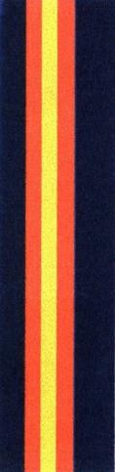

pour désigner les produits ci-dessous:

Classe 18: *Cuir et imitations du cuir, produits en ces matières non compris dans d’autres classes; peaux d’animaux; malles et valises; parapluies, parasols et cannes; fouets et sellerie; porte-documents, serviettes [maroquinerie]; sacs à main; portefeuilles; bourses; sacs à dos; cartables; sacs à provisions; coffrets destiné à contenir des articles de toilette dits «vanity cases».*

Classe 25: *Vêtements, chaussures, chapellerie.*

Classe 26: *Dentelles et broderies, rubans et lacets; boutons, crochets et œillets, épingles et aiguilles; fleurs artificielles.*

La titulaire a décrit sa marque comme suit: «Bande rectangulaire constituée de bandes verticales parallèles de diverses dimensions, définies dans les couleurs bleu marine, orange, jaune, orange et bleu marine, placées dans cette séquence. Cette bande est appliquée sur des produits, généralement à proximité de coutures, charnières, épaulettes, manchettes, raccords, finitions ou bords.»

1. Le 2 février 2006, la demande de marque a été publiée par l’Office et l’enregistrement a été accordé le 17 juillet 2006.
2. Le 15 octobre 2019, Adorno Gubbini (la «demanderesse en déchéance» ou la

«demanderesse») a introduit une demande en déchéance pour tous les produits susmentionnés.

1. La demande en déchéance se fondait sur le motif prévu par l’article 58, paragraphe 1, point a), du RMUE.
2. Par décision du 11 juillet 2023 (la «décision attaquée»), la division d’annulation a prononcé la déchéance de la marque pour une partie des produits contestés, à savoir pour les produits suivants:

Classe 18: *Cuir et imitations du cuir, produits en ces matières non compris dans d’autres classes; peaux d’animaux; malles et valises; parapluies, parasols et cannes; fouets et sellerie; porte-documents, serviettes [maroquinerie]; sacs à main; portefeuilles; bourses; sacs à dos; cartables; sacs à provisions; coffrets destiné à contenir des articles de toilette dits «vanity cases».*

Classe 25: *Vêtements (à l’exclusion des vêtements d’extérieur), chapellerie.*

Classe 26: *Dentelles et broderies, rubans et lacets; boutons, crochets et œillets, épingles et aiguilles; fleurs artificielles.*

À l’inverse, la demande en déchéance a été rejetée pour tous les autres produits, à savoir: Classe 25: *Vêtements d’extérieur, chaussures.*

1. Les motifs de la division d’annulation peuvent être résumés comme suit:
   * La marque contestée a été enregistrée le 30 juin 2006. La demande en déchéance a été déposée le 15 octobre 2019. Par conséquent, à la date de dépôt de la demande en déchéance, la MUE contestée était enregistrée depuis plus de cinq ans. La titulaire devait donc démontrer l’usage sérieux de celle-ci pour les produits concernés au cours des cinq années précédant la date de la demande en déchéance, à savoir du 15 octobre 2014 au 14 octobre 2019 inclus.
   * Le 25 février 2020, la titulaire a présenté les preuves suivantes:
     + **Annexe 1**: déclaration formelle, signée par le directeur général de la titulaire, concernant le chiffre d’affaires réalisé grâce à la vente des produits portant la marque verbale K-WAY, la MUE contestée et une marque figurative à trois bandes, dans toute l’Europe, entre 2012 et 2019, avec indication des quantités de produits commercialisées, comprises entre 500 000 et 1 200 000 unités par an.
     + **Annexe 2**: document interne retraçant l’histoire de la marque K-WAY, y compris des images de vêtements (principalement des vestes) comportant des bandes colorées en bleu, orange et jaune.

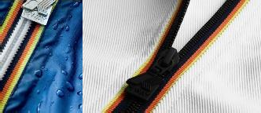

* + - **Annexes 3-5**: i) une liste des quelque 30 magasins monomarque K-WAY en Italie et des images de plusieurs magasins monomarques (y compris à l’étranger) présentant des bandes colorées en bleu, orange et jaune dans des enseignes et des éléments d’ameublement d’intérieur; ii) un extrait d’un manuel d’entreprise contenant des instructions pour la présentation de produits

dans des magasins sur le territoire européen, y compris des indications quant à l’utilisation de bandes colorées en bleu, orange et jaune.

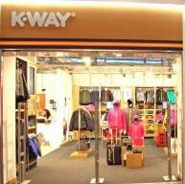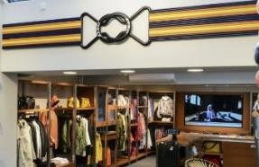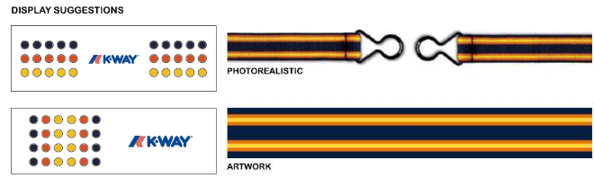

* + - **Annexes 6-7**: i) un document interne sur l’histoire de plusieurs *co-branding* entre la marque K-WAY et d’autres marques de mode (par exemple Dsquared et Versace) qui comprend des images de vestes avec des rayures colorées en bleu, orange et jaune; ii) des images de célébrités portant des vêtements avec des rayures colorées bleues, orange et jaunes.
    - **Annexe 8**: cinq images relatives à des campagnes publicitaires (non datées) sur lesquelles figurent des bandes colorées en bleu, orange et jaune, par exemple:

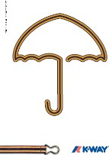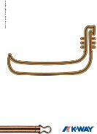

* + - **Annexes 9-11**: des images illustratives de produits compris dans les classes 25 et 18 portant des bandes colorées en bleu, orange et jaune.

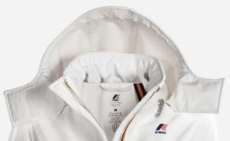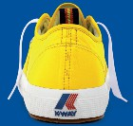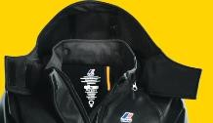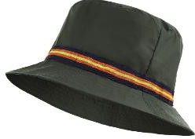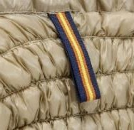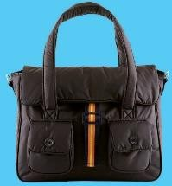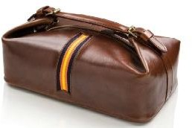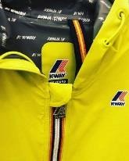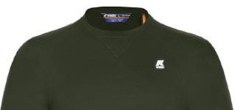

* + - **Annexe 12**: photos des foires et événements auxquels le titulaire a participé pour la promotion de la marque contestée.

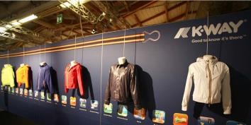

* + - **Annexes 13-36, 38-42, 48-58**: i) des factures émises par la titulaire pour la vente de vêtements, chaussures, chapellerie, sacs et bagages, entre 2012

et 2019, à des clients établis en Italie et dans d’autres pays de l’Union européenne; ii) des articles de presse, des catalogues et des images de produits qui font référence aux années 2012 à 2019 et montrent comment des bandes colorées en bleu, orange et jaune sont utilisées sur les produits. Plus particulièrement, ces documents incluent:

* des factures émises au cours des années 2012 et 2013 (en dehors de la période concernée): 18 factures émises en 2012 par la licenciée de la titulaire (Basic Italia S.p.A.), adressées à des clients établis en Grande-Bretagne, en Italie et dans d’autres pays de l’Union européenne tels que la Belgique, la France et la Slovaquie. Les factures incluent l’image des produits vendus. Dans certains de ces produits (en particulier les vestes, manteaux et chaussures), la languette intérieure reproduit une bande de couleur orange, jaune et bleue. Dans d’autres cas, bien que la languette intérieure n’apparaisse pas sur les images de la facture, le code et le nom du produit correspondent à ceux des catalogues présentés où le produit est représenté avec l’étiquette rayée de couleur. Les quantités de produits vendus (en particulier les vestes) sont élevées.

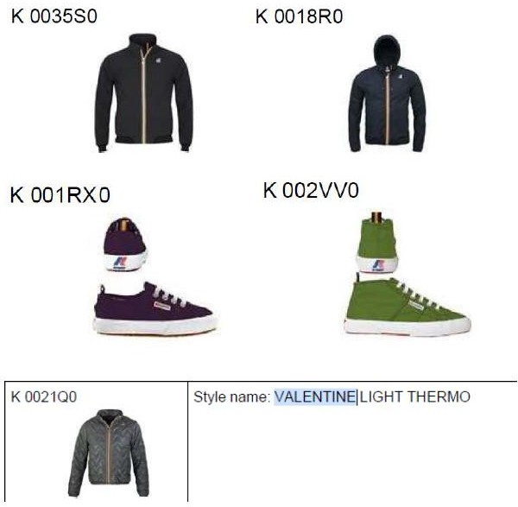

* Revue de presse et catalogues datés de 2012 à 2013. Cette documentation comprend des images de produits (vêtements, chaussures, chapellerie, bagages et sacs à main). Certains de ces produits portent une languette (à l’intérieur dans le cas des vestes) de couleur bleue, orange et jaune dans le même ordre que celui figurant sur la marque contestée:

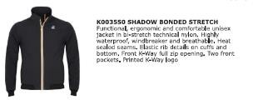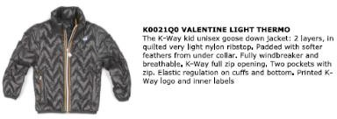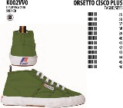

Dans d’autres cas, les produits portent des bandes reproduisant les mêmes couleurs, mais pas dans le même ordre que celui de la marque contestée.

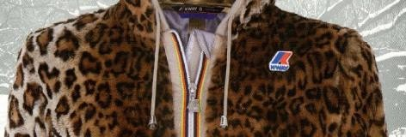

* Factures émises au cours des années 2014-2019: 119 factures (dont 110 pendant la période pertinente) émises par la licenciée de la titulaire, adressées à des clients établis en Italie, au Royaume-Uni et dans d’autres pays de l’Union européenne (tels que la Belgique, la Finlande, la France, la Pologne, la Roumanie et l’Espagne). Sur les factures se trouvent les images des produits vendus, dont certains correspondent aux produits décrits dans les catalogues et dans la revue de presse présentée par la titulaire. Sur certains de ces produits apparaît une languette représentant une bande colorée de couleur orange, jaune et bleue. Dans d’autres cas, bien que la languette n’apparaît pas sur les images figurant sur les factures, le code et le nom du produit correspondent à ceux présents dans les catalogues présentés où le produit est représenté avec la languette représentant la marque contestée. Les quantités de produits vendus sont élevées pour certains types de produits (par exemple, les vêtements d’extérieur et les chaussures).

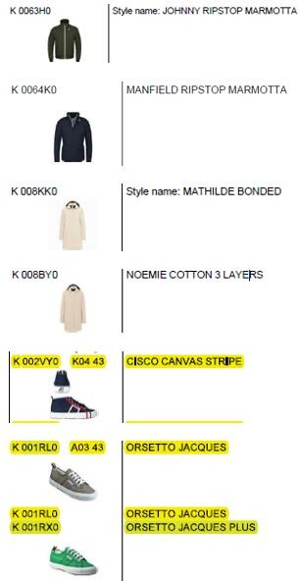

Dans d’autres cas, les produits représentés sur les factures portent des bandes ayant les mêmes couleurs, bien qu’elles ne soient pas dans le même ordre que celles représentées sur la marque contestée, comme le confirment également les images (plus nettes) des catalogues qui montrent les mêmes produits.

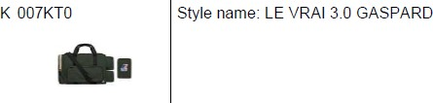

* Revue de presse, images de produits et catalogues datés de 2014 à 2019: Cette documentation comprend des images de produits (vêtements, chaussures, chapellerie, bagages et sacs à main). Certains de ces produits (tels que ceux décrits

ci-dessous) sont pourvus d’une languette (interne dans le cas des vestes) ou d’une bande de couleur bleue, orange et jaune dans le même ordre que celui figurant sur la marque contestée.

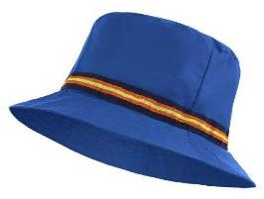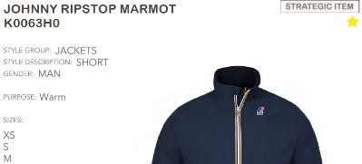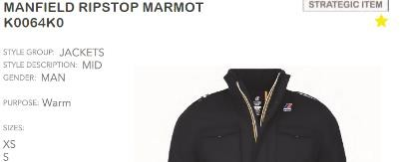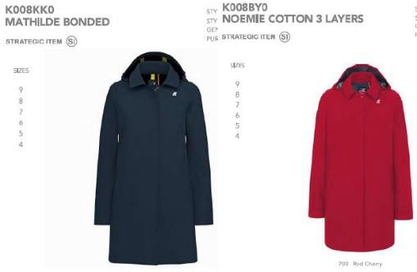

Dans d’autres cas, les produits portent une bande reproduisant les mêmes couleurs, mais pas dans le même ordre que celui figurant sur la marque contestée (voir les images ci-dessous).

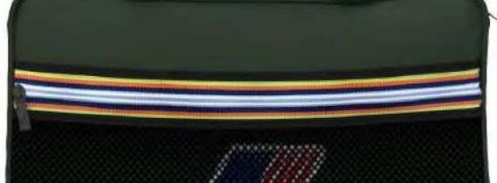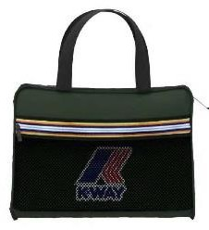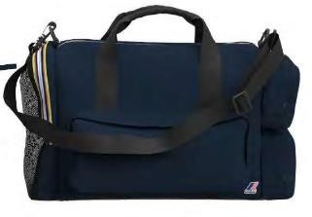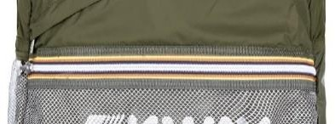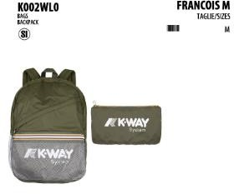

* **Annexe 37**: une ordonnance rendue le 16 septembre 2016 par le tribunal de Rome ordonnant la saisie de vestes de pluie portant des bandes de couleur en violation de la marque contestée et d’un signe distinctif figuratif non spécifié sous la forme d’une bande colorée.
* **Annexes 43 à 47**: arrêts et ordonnances rendus en 2017 par des juridictions italiennes à la suite d’actions intentées par la titulaire contre des personnes utilisant des signes similaires à la marque contestée sur des vestes. Ces documents sont notamment les suivants:
  + une ordonnance rendue par le tribunal de Rome le 5 janvier 2017 à la suite d’une réclamation, confirmant la saisie de vestes de pluie portant des bandes de couleur en violation de la marque contestée et d’un signe distinctif figuratif non spécifié sous la forme d’une bande colorée (**annexe 43**).
  + un arrêt rendu par le tribunal de Naples le 21 mars 2017 (**annexe 44**).
  + une ordonnance rendue par le tribunal de Turin le 18 avril 2017 (**annexe 45**).
  + une ordonnance rendue par le tribunal de Turin le 2 octobre 2017 (**annexe 46**).
  + un arrêt rendu le 30 novembre 2017 par le tribunal de Turin (**annexe 47**).
* **Annexe 59**: arrêt rendu par la cour d’appel de Turin le 28 mai 2019, qui s’est notamment prononcée sur le caractère distinctif de la marque contestée et sur son usage, reconnaissant que la marque avait été utilisée massivement et sur une longue période pour un grand nombre de produits.
* **Annexes 60-63**: i) 11 factures émises entre 2013 et 2019, ayant pour objet la fourniture à BasicNet ou à BasicItalia S.p.A. (société appartenant au groupe Basic) de fermetures à glissière portant plusieurs bandes de couleur bleue, jaune et orange; ii) un document comprenant des images de différentes fermetures à glissière accompagnées de codes de produits; iii) la documentation (y compris la correspondance électronique) relative à la vente de fermetures à glissière portant la marque consistant en une bande de couleur.
* **Annexe 64**: déclaration d’obtention de licence intragroupe (datée de 2011) pour l’octroi à la société BasicItalia S.p.A. de l’usage de plusieurs marques de la titulaire, dont la marque contestée. La durée de la licence semble correspondre à la durée des marques et de leurs renouvellements.
* Le 3 novembre 2020, la titulaire a présenté d’autres documents:
  + **Annexe 66**: certificat d’enregistrement de la marque italienne nº 302 018 000 038 658,  pour des produits compris dans les classes 18, 25 et 26 au nom de la titulaire.
  + **Annexe 67**: extraits de certaines publications apparaissant sur des pages web relatives à la mode faisant état des différentes opérations de *co-branding* réalisées avec la marque contestée et en général avec les marques K-WAY entre 2011 et 2019. Ces extraits comprennent des images de vêtements d’extérieur portant, entre autres, la marque K-WAY, des bandes colorées en bleu, jaune et orange.
* En outre, le 31 mai 2021, afin de compléter les documents déjà produits, la titulaire a soumis les documents suivants:
  + **Annexe 68**: plusieurs factures émises par les sociétés de graphisme auxquelles la titulaire a adressé, au cours de ces années, l’«impression» des catalogues pour lesquels plusieurs extraits ont été déposés.
  + **Annexes 69 et 70**: des catalogues relatifs aux lignes KL SALES BOOK et MIXMAKE SALESBOOK présentant des images de produits.
  + **Annexe 71**: les factures relatives aux années 2015, 2016, 2017 et 2019 émises par Pitti Immagine Srl à l’égard de la licenciée de la titulaire, BasicItalia S.p.A., pour la participation aux salons Pitti à Florence.
  + **Annexe 72**: factures de sponsoring émises par la foire internationale d’art contemporain Artissima de Turin à l’attention de Basic Italia S.p.A.
* La valeur probante de la déclaration signée par le directeur général de la titulaire visée à l’annexe 1 dépend de l’appréciation globale de la preuve elle-même et de sa justification ou non par d’autres types de preuves ou d’éléments de preuve provenant de sources indépendantes, en vertu de l’article 10, paragraphe 4, du RMUE.
* Bien que les documents présentés par la titulaire dans le cadre de son premier mémoire en défense aient été divisés par elle en fichiers distincts, ils ont été transmis à la demanderesse dans un seul fichier. Toutefois, étant donné que les documents ont été numérotés et décrits en détail dans le mémoire en défense de la titulaire, qui a également inclus le nombre de pages de chaque annexe, nous estimons que l’absence d’une telle indication n’a pas eu d’incidence sur les droits de la défense de la demanderesse.
* Les éléments de preuve produits tardivement par la titulaire les 3 novembre 2020 et 31 mai 2021 doivent être considérés comme des éléments de preuve supplémentaires, qui seront donc pris en considération lors de l’exercice du pouvoir d’appréciation prévu à l’article 95, paragraphe 2, du RMUE.
* Les factures présentées par la titulaire et adressées à des clients établis au Royaume-Uni datent d’une période antérieure au 1er janvier 2021. Par conséquent, ils sont pertinents pour le maintien des droits dans l’UE et doivent être pris en considération.
* La demanderesse conteste la preuve de l’usage présentée par la titulaire au motif qu’elle provient non pas de la titulaire de la marque de l’Union européenne elle- même, mais d’une autre société. Toutefois, le fait même que la preuve de l’usage par un tiers ait été produite par la titulaire de la MUE démontre implicitement son consentement à un tel usage. En outre, la titulaire a démontré, par la présentation d’une déclaration écrite, que la société ayant émis les factures est licenciée de la marque contestée. L’argument de la demanderesse n’est pas fondé.
* Les preuves de l’usage présentées par la titulaire de la marque de l’Union européenne contiennent des indications suffisantes quant à la durée de l’usage.
* La demanderesse fait valoir que certains éléments de preuve (par exemple, catalogues, images de produits et extraits de revue de presse) ne sont pas datés de façon certaine. Toutefois, ils fournissent des informations utiles concernant la nature des produits indiqués dans les factures et la manière dont le signe contesté est utilisé sur les produits. En particulier, les catalogues contiennent souvent des codes alphanumériques et des désignations de différents modèles de produits qui

sont identiques à ceux mentionnés sur les factures. Ils devront donc être pris en considération.

* Les factures prouvent que le lieu de l’usage est bien l’Union européenne. Elles ont été émises par une société italienne et adressées à des clients établis en Italie et dans d’autres pays de l’Union européenne tels que la Belgique, la Finlande, la France, la Pologne, la Roumanie et l’Espagne. Les preuves se rapportent donc bien au territoire pertinent.
* En ce qui concerne la «nature de l’usage» dans le contexte de l’article 10, paragraphe 3, du RMUE et de l’article 18, paragraphe 1, point a), du RMUE, la marque contestée est une marque figurative représentant une bande rectangulaire constituée de bandes verticales parallèles de diverses dimensions, définies dans les couleurs bleu marine, orange, jaune, orange et bleu marine, placées dans cette séquence. Dans la demande de dépôt de la marque contestée, la titulaire a expressément indiqué ce qui suit dans la «Description» de la marque: «Bande rectangulaire constituée de bandes verticales parallèles de diverses dimensions, définies dans les couleurs bleu marine, orange, jaune, orange et bleu marine, placées dans cette séquence. Cette bande est appliquée sur des produits, généralement à proximité de coutures, charnières, épaulettes, manchettes, raccords, finitions ou bords.» Cette circonstance confirme la possibilité que le signe en cause puisse faire partie de l’apparence du produit qu’il devrait distinguer.
* Les documents présentés, notamment les factures, les catalogues et la revue de presse, montrent que la titulaire a utilisé plusieurs variantes de bandes de couleur bleue, orange et jaune. En particulier:

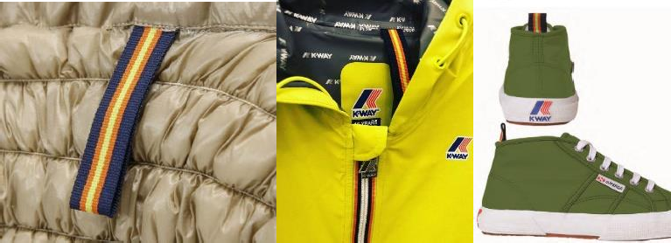

* La marque contestée semble avoir été utilisée sous la forme dans laquelle elle est enregistrée dans les languettes rectangulaires à l’intérieur des vestes et sur les extrémités des chaussures, comme indiqué ci-dessus.
* Toutefois, dans les images suivantes, les bandes appliquées sur les bords des fermetures à glissière (sur les vestes, les sacs et les articles de bagagerie), bien qu’ayant les mêmes couleurs, présentent une séquence différente composée uniquement de trois bandes colorées:

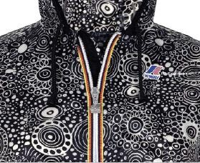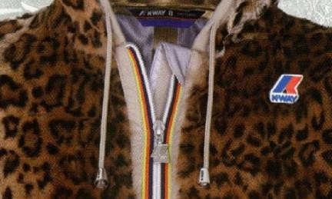

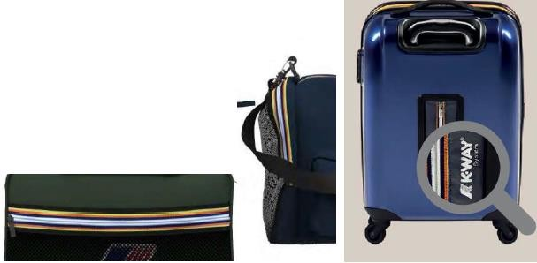

* Comme l’a fait valoir la demanderesse, dans le secteur de l’habillement et de ses accessoires, la reproduction de bandes composées de rayures colorées sur les produits est courante. Le caractère distinctif de la MUE contestée se fonde sur le fait que les cinq bandes ne sont pas de la même largeur (reproduisant une proportion spécifique) et dans le fait qu’elles se présentent dans un ordre spécifique (bleu marine, orange, jaune, orange, bleu marine) dans laquelle les couleurs bleue et orange sont répétées. L’altération de cette séquence et/ou une modification substantielle des proportions en ce qui concerne l’épaisseur des bandes constituant la marque figurative entraîne une altération du caractère distinctif de la marque.
* Il est donc considéré que l’utilisation de bandes constituées de trois bandes, même si elles apparaissent dans les mêmes couleurs (bleu marine, orange et jaune), altère le caractère distinctif de la marque contestée.
* Des considérations similaires s’appliquent en ce qui concerne l’usage de bandes composées d’une bande de neuf bandes (au lieu de cinq), répétant la même séquence de couleurs, ce qui altère le caractère distinctif de la MUE contestée (composée de cinq bandes et non de neuf):

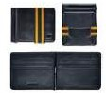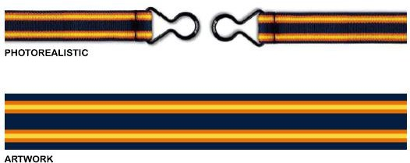

* L’ajout de bandes colorées supplémentaires, même dans les mêmes couleurs, joue un rôle déterminant dans sa perception et son caractère distinctif. Enfin, par souci d’exhaustivité, il convient de souligner qu’il ne ressort ni de la représentation graphique de la marque contestée ni de la description de ladite marque que celle- ci soit composée d’une série d’éléments qui se répètent régulièrement.
* Dans d’autres cas, il n’est pas possible d’identifier avec certitude, à partir des images des produits figurant dans les catalogues, les factures et les revues de presse présentées, la séquence de couleurs et les bandes spécifiques qui apparaissent sur les produits:

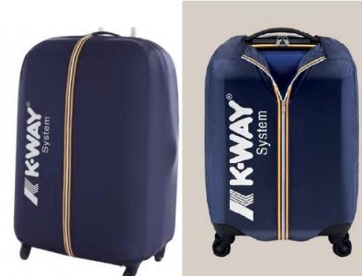

* Il est d’une importance cruciale de déterminer la séquence et les proportions (en termes d’épaisseur) des bandes de couleur utilisées sur les produits. Il n’est donc pas possible de déterminer si, dans ce type de produit, la marque est utilisée telle qu’elle a été enregistrée ou sous une forme qui n’altère pas son caractère distinctif.
* Dans un souci d’exhaustivité, il convient de souligner que la bande à cinq bandes dont est composée la MUE contestée est également reproduite, bien qu’avec une longueur différente, sur des articles de chapellerie et de bagagerie:

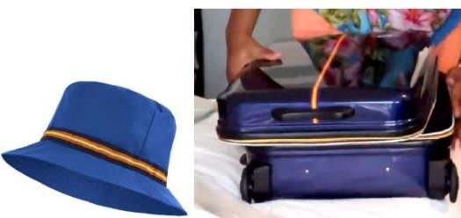

* Selon la représentation graphique, la MUE contestée est une bande verticale rectangulaire dont le rapport largeur/hauteur est d’environ 1:5.
* Néanmoins, il est considéré que l’usage susmentionné de la marque respecte globalement les proportions des bandes et la séquence de couleurs et ne modifie donc pas le caractère distinctif de la marque contestée dans la forme sous laquelle elle est enregistrée.
* Contrairement à ce qu’affirme la demanderesse, cette appréciation ne semble pas contredire les dispositions de la jurisprudence à laquelle la demanderesse fait référence (19/06/2019, T-307/17, REPRESENTATION OF THREE PARALLEL

STRIPES, EU:T:2019:427). Dans cet arrêt, le Tribunal a considéré que, s’agissant d’une marque constituée de trois bandes verticales, la modification simultanée du schéma de couleurs, de l’épaisseur et de la longueur des bandes ainsi que de la manière dont elles sont coupées affectait significativement le caractère distinctif de la marque contestée, mais n’excluait pas des formes d’usage de la marque qui n’en respectaient simplement pas les proportions.

* D’autres versions de bandes dans les couleurs bleu marine, orange et jaune sont apposées sur des vêtements d’extérieur représentés dans des catalogues et des revues de presse. Toutefois, compte tenu de l’issue de la décision concernant ces catégories de produits, il n’est pas nécessaire de procéder à un examen des autres formes d’utilisation de la marque contestée.
* En ce qui concerne l’usage en tant que marque, les documents présentés, qui comprennent des factures (émises par la licenciée de la titulaire), des revues de presse et des catalogues, montrent que la marque contestée a été utilisée pour au moins une partie des produits contestés. Parfois, la marque n’apparaît pas sur les images qui figurent sur les factures. Toutefois, une lecture combinée des factures, des catalogues et des images figurant dans la revue de presse permet de conclure qu’au moins certains des produits vendus portent la marque (par exemple, sur une languette apposée à l’intérieur de vêtements ou à l’arrière de chaussures).
* La demanderesse fait valoir que la MUE contestée n’a pas été utilisée pour une fonction distinctive, mais plutôt pour une fonction ornementale.
* À cet égard, il est précisé que le fait qu’une marque figurative destinée à être appliquée sur les produits soit agréable ou attractive ne suffit pas pour en exclure la valeur distinctive.
* En outre, la demanderesse n’a présenté aucun élément de preuve ou argument convaincant quant aux raisons pour lesquelles le consommateur aurait perçu la marque contestée, telle qu’utilisée sur les produits de la titulaire, comme une simple ornementation dépourvue de tout caractère distinctif. Les arguments et les preuves de la demanderesse (images de fermetures à glissière décorées de différents types de bandes disponibles sur le marché) sont plutôt axés sur le fait que les bandes verticales placées en bordure de fermetures de vêtements d’extérieur n’auraient qu’une fonction ornementale. Toutefois, en l’espèce, les usages de la marque contestée qui ont été pris en compte pour établir l’usage sérieux en ce qui concerne des vêtements ont été limités aux languettes apposées dans des vêtements, de sorte que l’argument de la demanderesse ne saurait prospérer.
* En ce qui concerne l’étendue de l’usage, les documents soumis comprennent des factures, des catalogues et des photos de produits montrant que la titulaire a vendu des produits portant la marque contestée au cours des années 2014 à 2019.
* En particulier, le nombre élevé de factures permet d’exclure une utilisation purement symbolique. La documentation démontre un usage de la marque visant à acquérir une position commerciale sur le marché concerné en utilisant sa marque au cours de la période concernée.
* En ce qui concerne l’usage sérieux pour les produits et services contestés pour lesquels la MUE contestée est enregistrée, les preuves présentées par la titulaire de la marque de l’Union européenne ne démontrent pas l’usage sérieux de la marque pour tous les produits pour lesquels la marque est enregistrée.
* En ce qui concerne les produits compris dans la classe 18, la titulaire a produit des documents qui montraient des images d’articles de bagagerie, de sacs, de portefeuilles et de sacs à dos.
* Pour la plupart de ces produits, la marque contestée n’a pas été utilisée dans la forme sous laquelle elle est enregistrée ni dans une forme qui n’altère pas son caractère distinctif (par exemple, dans les images ci-dessous).

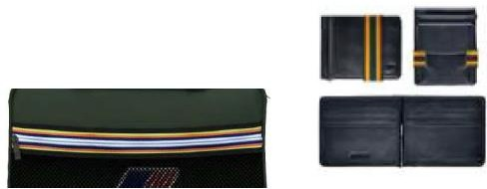

* D’autres images reproduisent la marque contestée ou une version qui, globalement, pourrait ne pas altérer son caractère distinctif, mais l’analyse des factures ne permet pas de conclure que des ventes de ces produits ont été réalisées au cours de la période pertinente ou que le nombre de produits vendus est extrêmement faible.

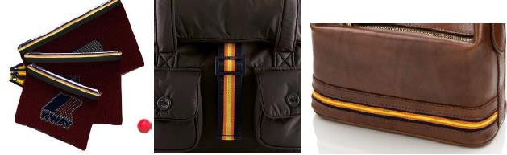

* Dans d’autres cas, par exemple dans le cas des cabas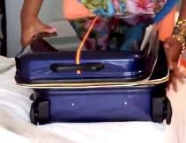, de petites unités de produit ont été vendues avant la période pertinente.
* Aucun élément de preuve n’a été soumis en ce qui concerne les autres produits contestés compris dans cette classe.
* En ce qui concerne les produits compris dans la classe 25, la titulaire a démontré qu’elle avait vendu un grand nombre d’articles vestimentaires, en particulier différents vêtements d’extérieur (vestes et manteaux) portant la MUE contestée, à tout le moins avec une languette rectangulaire interne (comme le confirme la lecture combinée des catalogues et des factures).
* La catégorie « *vêtements*» est suffisamment large pour pouvoir comprendre différentes sous-catégories dans son champ d’application. Les vêtements d’extérieur (vestes et manteaux) portant la marque appartiennent à la sous- catégorie des *vêtements d’extérieur* au sein de la catégorie plus large des articles d’habillement. En revanche, en ce qui concerne les *chaussures*, la titulaire a démontré la vente de plusieurs unités de chaussures de loisirs portant la MUE contestée. Sur la base de l’usage prévu, il est considéré que l’utilisation doit être considérée comme prouvée pour l’ensemble de la catégorie des *chaussures*. Ensuite, en ce qui concerne la *chapellerie*, la titulaire a démontré que des produits portant une version de la marque contestée qui, dans l’ensemble, n’altéraient pas

son caractère distinctif, ont été vendus: Toutefois, les unités de produit vendues au cours de la période pertinente ne dépassent pas 60, dont 44 unités sur une seule facture. Compte tenu du secteur du marché, le nombre d’unités de produits doit être considéré comme excessivement faible pour établir l’usage sérieux de la marque pour la catégorie de la *chapellerie*.

* Aucun élément de preuve n’a été produit en ce qui concerne les produits compris dans la classe 26.
* En conclusion, l’usage effectif de la marque n’a été démontré que pour les

*vêtements d’extérieur* et les *chaussures* de la classe 25.

* La déchéance de la marque de l’Union européenne contestée pour les autres produits pour lesquels elle est enregistrée est prononcée.
* Aux yeux de la titulaire, les éléments de preuve de l’usage comprennent également: i) les modèles d’étiquette comportant une bande à cinq bandes représentant la même séquence et les mêmes couleurs que celles de la marque contestée; ii) l’utilisation de bandes bleu marine, orange et jaune sur les enseignes et le mobilier des magasins monomarques (voir annexes 3 à 5); iii) l’utilisation de bandes bleu marine, orange et jaune dans la communication commerciale.
* En ce qui concerne le point i), la vente de produits portant ces étiquettes n’a pas été démontrée.
* En ce qui concerne le point ii), s’il est vrai que l’usage de la marque pour la vente de ses propres produits ne constitue pas un service mais équivaut à un usage pour les produits eux-mêmes, il ressort des documents produits que différentes variantes de bandes bleu marine, orange et jaune ont été utilisées pour les enseignes et le mobilier des magasins (annexes 3 à 5).
* En particulier, certains magasins présentent une bande à cinq bandes qui pourrait constituer un usage de la marque contestée, tandis que dans d’autres magasins, une bande à neuf bandes a été utilisée, ce qui altère le caractère distinctif de la marque contestée. En outre, en l’absence d’informations sur les ventes réalisées par les différents magasins (chiffre d’affaires et type de produits vendus au cours de la période pertinente), les images des magasins en tant que telles ne prouvent aucun usage sérieux de la MUE contestée.
* En ce qui concerne la communication commerciale, la titulaire a présenté des extraits de campagnes publicitaires (annexe 8) comportant une bande à neuf bandes. Elle altère le caractère distinctif de la marque contestée.
* Même en tenant compte des autres initiatives promotionnelles de la titulaire (telles que l’inclusion de produits dans la revue de presse), en l’absence de toute autre information (par exemple le degré de diffusion de la revue de presse), cette documentation ne permet pas, en tant que telle, de déterminer l’importance de l’usage de la marque contestée pour des produits supplémentaires.
* En conclusion, la MUE contestée doit être partiellement frappée de déchéance pour les produits suivants:

Classe 18: *Cuir et imitations du cuir, produits en ces matières non compris dans d’autres classes; peaux d’animaux; malles et valises; parapluies, parasols et cannes; fouets et sellerie; porte-documents, serviettes [maroquinerie]; sacs à main; portefeuilles; bourses; sacs à dos; cartables; sacs à provisions; coffrets destiné à contenir des articles de toilette dits «vanity cases».*

Classe 25: *Vêtements (à l’exclusion des vêtements d’extérieur), chapellerie.*

Classe 26: *Dentelles et broderies, rubans et lacets; boutons, crochets et œillets, épingles et aiguilles; fleurs artificielles.*

* La déchéance a pris effet à compter de la date de sa demande, à savoir le 15 octobre 2019. La demanderesse a demandé la fixation d’une date antérieure. Dans l’exercice de son pouvoir d’appréciation à cet égard, la division d’annulation rejette cette demande, étant donné que la demanderesse n’a pas démontré l’existence d’un intérêt légitime la justifiant.
* La demanderesse a fait valoir qu’elle avait un intérêt légitime à agir de la sorte en vertu d’une procédure pénale pour contrefaçon dans laquelle elle était impliquée en tant que défenderesse. La documentation soumise montre que l’infraction alléguée concerne des vêtements d’extérieur (en particulier des vestes). Puisque la MUE contestée reste enregistrée pour ces produits, il n’y a aucune raison de fixer une date antérieure pour la déclaration de déchéance de la marque contestée en ce qui concerne d’autres produits. En effet, les effets de la déchéance de la MUE contestée pour des produits autres que des vêtements d’extérieur ne seraient pas décisifs pour la procédure pénale mentionnée par la demanderesse.

1. Le 17 août 2023, la titulaire de la MUE a formé un recours contre la décision attaquée, en demandant son annulation partielle dans la mesure où la demande de révocation avait été acceptée pour les *valises; porte-documents, serviettes [maroquinerie]; sacs à main; portefeuilles; sacs à main; sacs à dos; cartables; sacs à provisions; coffrets destiné à contenir des articles de toilette dits «vanity cases»* compris dans la classe 18, *vêtements (à l’exclusion des vêtements d’extérieur), chapellerie* compris dans la classe 25. Le 11 novembre 2023, l’Office a reçu le mémoire exposant les motifs du recours.
2. L’Office n’a reçu aucune observation de la part de la demanderesse.

# Conclusions et arguments de la titulaire

1. Les arguments présentés à l’appui du recours peuvent être résumés comme suit:
   * L’Office a identifié deux «variantes» présumées de la marque contestée [ci-après également dénommée «marque "Striscia Colorata"("bande colorée")]: la première n’est pas une variante, mais une marque différente, à savoir la marque dite

«3 Bande» («3 bandes») ; la deuxième étant la marque «Striscia Colorata» répétée deux fois



* + La marque «3 Bande» a été reconnue comme ayant une signification secondaire et, par conséquent, sa reconnaissance immédiate par le public, ainsi que sa capacité à se distinguer de la marque «Striscia Colorata». Cela est confirmé par l’arrêt de la cour d’appel de Turin du 28 mai 2019 (annexe 59), qui, à son tour, fait écho aux principes énoncés dans l’arrêt de la Cour de justice (06/09/2018, C-547/17 P, RAPPRESENTAZIONE DI TRE STRISCE VERTICALI, EU:C:2018:682) relatif

à la demande d’enregistrement de la marque «3 Bande», confirmant l’arrêt du Tribunal de l’Union européenne (20/07/2017, T-612/15, RAPPRESENTAZIONE DI TRE STRISCE VERTICALI, EU:T:2017:537).

* + L’arrêt T-612/15 énonce, au paragraphe 69, que la marque «Striscia Colorata» produit une impression d’ensemble différente de celle produite par la marque demandée, de sorte que la similitude entre les deux marques n’est pas aussi élevée.
  + Il s’ensuit que la marque «Striscia Colorata» et la marque «3 Bande» sont distinctes et reconnues par le public. Elles sont souvent toutes deux présentes sur le même produit (le premier sur les coupons et les étiquettes, le deuxième le plus souvent à côté des fermetures à glissière) sans aucune incidence sur le caractère distinctif de l’autre.
  + En ce qui concerne le deuxième «cas» de prétendue variation de la marque

«Striscia Colorata», il convient de préciser que ce signe n’est autre que la marque

«Striscia Colorata» répétée deux fois. Cela ressort clairement de la bande bleue centrale, beaucoup plus épaisse que les autres et précisément ligne d’union de la marque répétée dans l’ordre.

* + La marque «Striscia Colorata» s’est également vu attribuer une signification secondaire, comme le reconnaissent de nombreuses décisions et de nombreux jugements (annexes 43-47, 59) ainsi qu’un récent jugement du tribunal de Turin (annexe 77). Le public percevra donc le signe composé de neuf bandes comme la marque «Striscia Colorata» répétée deux fois.
  + Il n’existe donc aucune variation de la marque «Striscia Colorata», mais des produits portant la marque «Striscia Colorata» seule ou en association avec la marque «3 Bande».
  + Dans la décision attaquée, les principes régissant l’examen des preuves de l’usage ont été rappelés, mais, dans le même temps, ils ont été écartés.
  + En outre, la division d’annulation a omis d’examiner les preuves de l’usage de la marque contestée dans son ensemble, notamment par rapport à un nombre considérable de vêtements, d’accessoires et de produits compris dans la classe 18.
  + À titre d’exemple, la division d’annulation a considéré que les éléments de preuve relatifs à l’existence de 32 magasins monomarques en Italie et de 7 en France

(annexes 3 à 5) ne permettaient pas, à eux seuls, de prouver «un usage sérieux de la marque contestée», étant donné qu’aucune information sur les chiffres de vente et le type de produits vendus pour chaque magasin individuel ne serait fournie. Toutefois, la titulaire a produit des extraits de catalogues et des images de produits commercialisés par elle (annexes 9, 10, 16, 19, 20, 24, 25, 29, 33, 34, 39, 40, 49, 50, 55, 56) ainsi qu’un extrait des factures émises au cours de la période pertinente (annexes 1, 13, 18, 23, 28, 32, 38, 48, 54). En réalité, il ne peut être conclu – à partir du croisement de ces informations et de la visualisation des images relatives aux magasins, dont il peut être déduit que les produits figurant dans les catalogues, les factures et les revues de presse sont commercialisés précisément dans ceux-ci – que ces documents sont de nature à démontrer l’usage de la MUE contestée.

* + L’appréciation par la division d’annulation de la force probante de la revue de presse ne respecte pas non plus les principes de la jurisprudence européenne. En effet, la preuve de la publicité constante dans des magazines prestigieux (tels que La Stampa, La Repubblica, Le Figaro) pour des produits portant la MUE contestée est en soi susceptible d’exclure un usage symbolique de la marque en question, compte tenu de l’investissement nécessaire pour ce type d’«effort» promotionnel, et il convient donc de conclure à l’existence d’un usage sérieux de la marque.
  + La division d’annulation s’est limitée au simple examen des factures dans le seul but de vérifier les quantités vendues par la titulaire et seulement pour certains des produits présents sur ces factures. Ces factures ne représentent toutefois qu’une partie minime du chiffre d’affaires réel de la titulaire.
  + Il est incompréhensible que les plus de 14 000 vêtements et accessoires autres que les vestes et les chapeaux qui, sur la base des factures déposées, apparaissent commercialisés par la titulaire, n’aient pas été pris en compte.
  + En particulier, la déclaration des chiffres de vente (annexe 1) produite montre qu’entre 2012 et 2019, 6 655 826 articles ont été vendus par la titulaire. En outre, les extraits de factures montrent qu’au moins 15 202 articles autres que des vestes et des chaussures (pulls, T-shirts, sweatshirts, chandails, sacs, sacs à dos, valises, maillots de bain, pantalons, etc.) ont été commercialisés entre 2014 et 2019.
  + Les documents suivants démontrent l’usage constant et l’ancienneté de la marque contestée: la présentation et l’historique de la marque (annexe 2); diverses images d’articles (annexes 9 à 10); images de vignettes, pendeloques et étiquettes apposés sur tous les vêtements (annexe 11); 188 pages de catalogues (annexes 16, 19, 20,

24, 25, 29, 33, 34, 39, 40, 49, 50, 55, 56, 69 et 70); et factures de l’imprimeur des

catalogues (annexe 68).

* + En ce qui concerne l’étendue géographique de l’usage de la marque contestée, des factures concernant toute l’Europe ont été produites et des images de divers magasins présents en Italie (annexe 3) et en France (annexe 4), ainsi que les instructions pour leur mise en page, lesquelles attestent de la présence constante de la marque contestée dans les magasins (annexe 5). En ce qui concerne l’intensité de l’usage de la marque et les efforts déployés par la titulaire pour accréditer la marque sur le marché, des documents relatifs au co-branding (annexes 6, 67), des témoignages (annexe 7), des articles de papeterie et des affiches publicitaires (annexe 8) et des images de salons (annexes 12, 71 et 72) ont été produits. Une

importante revue de presse a été produite. En outre, des jugements rendus par plusieurs tribunaux italiens pour protéger la marque «Striscia Colorata» ont été soumis (annexes 43-47, 59, 77), confirmant un usage particulièrement intense et quantitativement important de la marque «Striscia Colorata», et lui reconnaissant une signification secondaire, et attestant des investissements considérables de la titulaire tant dans la promotion que dans la protection de la marque contestée.

* + En ce qui concerne les magasins monomarques, il en existe 32 en Italie et sept autres en France et au Royaume-Uni. Si le nombre de ventes et la variété des produits portant la marque contestée étaient purement symboliques, un tel réseau de magasins ne serait pas soutenable. Par conséquent, les images des magasins montrant des signes et/ou des éléments à l’intérieur de ceux-ci portant la marque contestée constituent des éléments de preuve pertinents.
  + À l’intérieur de ces magasins, des articles ne peuvent être commercialisés que sous la marque «Striscia Colorata». Ce sont précisément ces articles, et certainement pas d’autres, qui figurent dans les catalogues, les factures et les revues de presse.
  + En ce qui concerne la prétendue existence de variations de la marque «Striscia Colorata», qui, selon la division d’annulation, empêcherait le lien entre la marque exposée et le produit commercialisé, la présence de la marque «3 Bande», à savoir la marque «Striscia Colorata» répétée deux fois, ne saurait en aucun cas empêcher le lien entre la marque «Striscia Colorata» et les articles vendus à l’intérieur du magasin. Le public qui accède au magasin se trouvera devant la marque «Striscia Colorata», qui est également présente dans tous les aménagements intérieurs. Dès lors, il ne fait aucun doute que la marque «Striscia Colorata» est utilisée partout dans les points de vente et crée un lien direct avec les produits qui y sont vendus.
  + En ce qui concerne les images de l’annexe 3, il convient de noter que l’enseigne du magasin de Turin porte la marque «Striscia Colorata». Dans la vitrine, outre les vêtements d’extérieur, les sacs à dos, sacs de voyage et sacs à main suivants sont présentés:

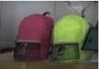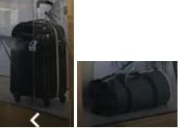

* + Dans le magasin de Caselle, l’enseigne porte la marque «Striscia Colorata» et la vitrine présente des valises, des sacs, des pulls, un bonnet et deux sacs à main:

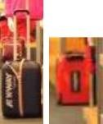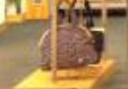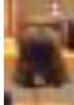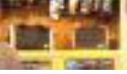

* + Dans le magasin de Gênes, la marque «Striscia Colorata» est présente en de multiples endroits. De plus, outre les vêtements d’extérieur, les pulls, les t-shirts et les sacs/sacs à main suivants sont présentés:

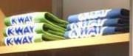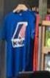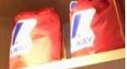

* + Dans la boutique de Milan, toutes les enseignes portent la marque «Striscia Colorata» et une affiche est présentée dans la vitrine en plus des vêtements d’extérieur:



* + Dans le magasin d’Olbia, l’enseigne porte la marque «Striscia Colorata» et, dans la vitrine, la publicité pour des sacs de voyage portant la marque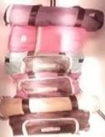, des

valises 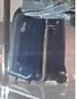 et des pulls sont visibles . La vitrine présente également des maillots de bain, des sacs à dos , des porte-

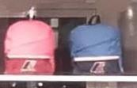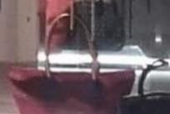

, des sacs à main et des valises

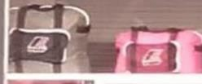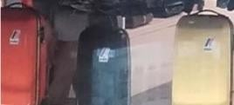

documents

.

* + L’annexe 4 montre les images des magasins présents dans le reste de l’Europe, dont toutes les enseignes font apparaître la marque contestée, parfois répétée deux fois. Il ne fait aucun doute que la marque contestée est utilisée partout dans les points de vente et qu’elle crée un lien direct avec les produits qui y sont vendus.
  + Dans le magasin de Nice, des sweatshirts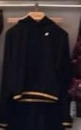, des pulls

, des chaussures et des chapeaux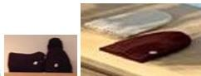,

des valises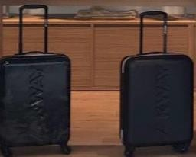 et un sac à dos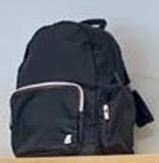 sont présentés.

* + L’annexe 5 consiste en des instructions données par la titulaire à ses magasins, en précisant que la marque «Striscia Colorata» doit toujours être présente dans les points de vente monomarques et dans les catalogues.
  + L’annexe 6 démontre que la marque «Striscia Colorata» a été utilisée dans des opérations de *co-branding* portant sur des vêtements d’extérieur, mais également, à titre d’exemple, pour des « *vanity cases»*. 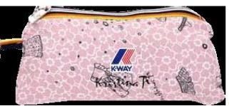
  + L’annexe 7, même si elle n’est pas datée, est de nature à démontrer que la marque

«Striscia Colorata» est au centre de la stratégie commerciale de la titulaire et qu’elle est utilisée non seulement pour des vêtements d’extérieur, mais également pour des maillots de bain, des sweatshirts et des pantalons. Il en va de même pour l’annexe 8.

* + 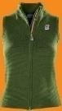L’annexe 9 contient des images non datées de différents articles compris dans la classe 25 (en plus des vêtements d’extérieur) portant la marque «Striscia

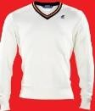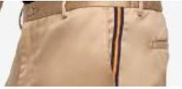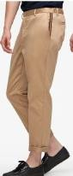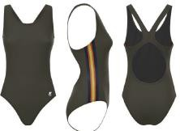

Colorata»: gilets

, pulls

, c

, polos

.

hapellerie, pantalons 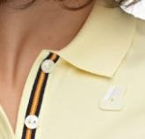 et maillots de bain

* + L’annexe 10 contient les images de valises, de sacs et de sacs à main, par exemple:

et de ceintures 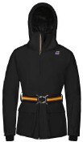.

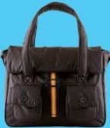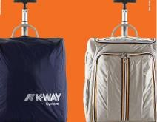

* + L’annexe 11 montre les pendeloques/vignettes amovibles appliquées à tous les produits commercialisés par K-Way et les étiquettes sur les vêtements d’«intérieur».

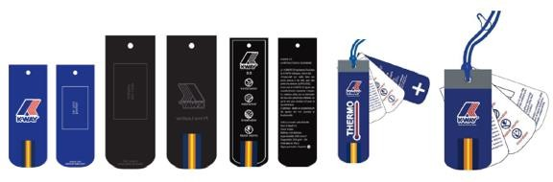

* + Il est très difficile d’en prouver la présence au moment de la vente. À cette fin, la titulaire n’a d’autre choix que de fournir le plus de preuves possible, couvrant une période de 10 ans:

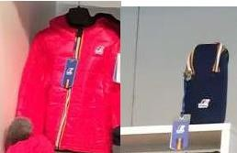 (annexe 12, octobre 2014)

(annexe 27, janvier 2014); 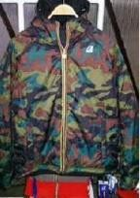(annexe 17, janvier 2012)

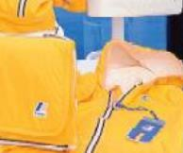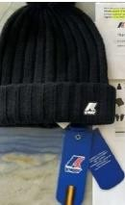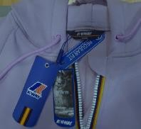

(annexe 74, juillet 2022).

* + Le fait que les factures déposées ne représentent qu’une petite partie du total vendu par la titulaire est démontré par les autres documents déposés.
  + Un examen des vêtements autres que les vêtements d’extérieur fait défaut dans la décision attaquée. Il existe un volume considérable de vêtements vendus, notamment maillots de bain, polos, porte-iPad, sacs à dos, valises, sweatshirts et chandails, pantalons, chapeaux, sacs, écharpes, porte-documents, pulls, portefeuilles, pantalons, T-shirts, cardigans, gilets, chemises, costumes, combinaisons sous-vêtements, sacs à main, écharpes, gants, ceintures, vanity cases et porte-monnaies, comme l’attestent les factures.
  + Étant donné que la marque «Striscia Colorata» est présente sur tous les coupons qui sont appliqués aux vêtements et accessoires vendus et que la marque «Striscia Colorata» est apposée sur la quasi-totalité des vêtements, y compris au moyen d’étiquettes intérieures et de bandes intérieures, il n’est pas nécessaire qu’elle apparaisse de manière évidente sur les images reproduites sur les catalogues ou les factures.
  + Par souci de prudence, il est fait référence aux images suivantes des catalogues dans lesquels la marque contestée semble être la plus visible:

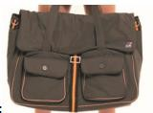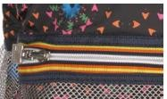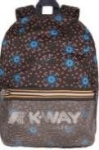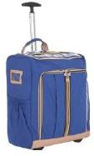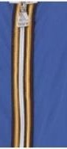

* + - 2014:
    - ​

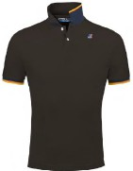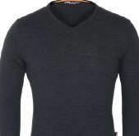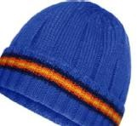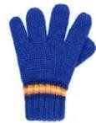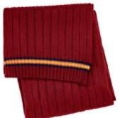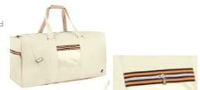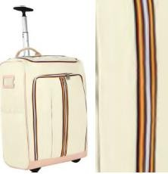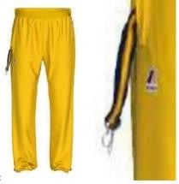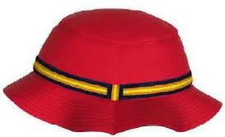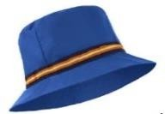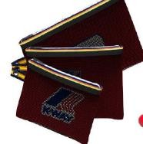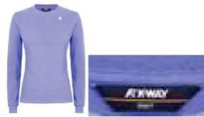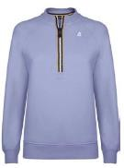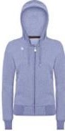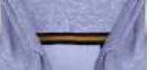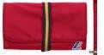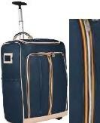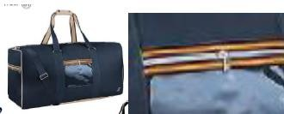

2016:

2017:

2018:

* + - ​
    - ​
    - 2019:

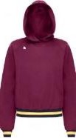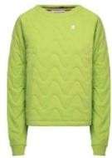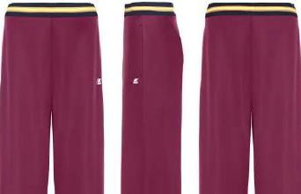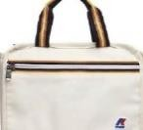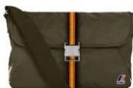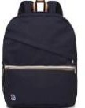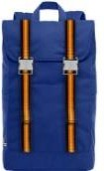

* + La diffusion des catalogues est prouvée par les factures d’impression des catalogues (annexe 68). Le nombre minimal d’exemplaires pour les différentes années et le nombre de pages des catalogues sont les suivants:

o 2015: 302 copies, 26 à 352 pages;

o 2016: 770 copies, 66 à 146 pages;

o 2017: 808 copies, 20 à 214 pages;

o 2018: 635 copies, 24 à 258 pages;

* 2019: 784 exemplaires.
  + À l’annexe 5, vous pouvez voir les noms des différentes collections K WAY (LE VRAI, PREM1ERE et R&D, toutes portant la marque «Striscia Colorata»). Ces

noms sont les mêmes que ceux mentionnés dans les différentes factures. Il en va de même pour les titres de certaines collections et de certains catalogues de produits portant les marques «Striscia Colorata» (notamment LOOKBOOK et VUSURBASICPRESS), qui figurent à l’annexe 5 et sont également mentionnés dans les factures.

* + L’annexe 68 montre que les extraits des catalogues produits ont été imprimés en grandes quantités (compte tenu du fait que l’utilisation du papier est en train d’être abandonnée au profit du numérique), que, compte tenu du nombre de pages des catalogues, le nombre de modèles portant la marque «Striscia Colorata» est très élevé et que la publicité pour les produits portant la marque «Striscia Colorata» est massive.
  + Il convient de tenir compte du fait que toutes les preuves de l’usage sont contenues dans des fichiers très lourds et longs à télécharger. Dès lors, la titulaire a été contrainte de «débarrasser» les extraits des catalogues et des factures. En outre, le nombre d’articles proposés chaque année par la titulaire est énorme. Pour cette raison, la correspondance entre les produits figurant dans les extraits de catalogues déposés et ceux figurant sur les factures est beaucoup plus difficile à trouver.
  + À titre d’exemple uniquement, les liens suivants sont mis en évidence entre les catalogues et les factures:

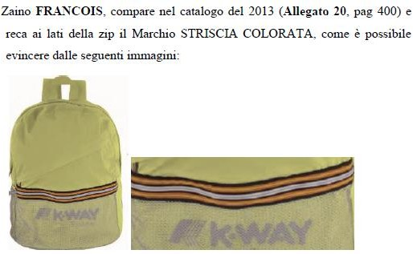

Ce produit figure sur les factures suivantes:

o V1 46227/2014 (annexe 23);

o V1 45765/2016, V1 25778/2016, V4 2088/2016 et V1 45763/2016

(annexe 32).

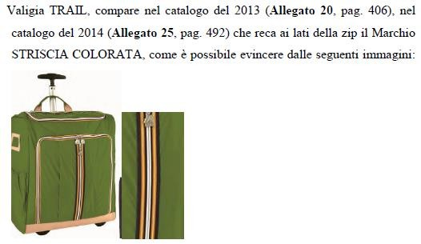

Ce produit figure dans la facture V1 46227/2014 (annexe 23).

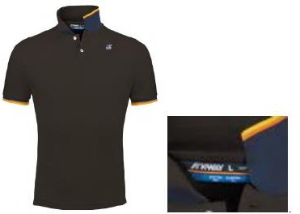

Polo Vincent Contrast (catalogue 2016, annexe 33): Ce produit figure sur les factures suivantes:

o V4 1711/2016 et V4 473/2016 (annexe 32);

o V1 9767/2017 et V4 655/2017 (annexe 38);

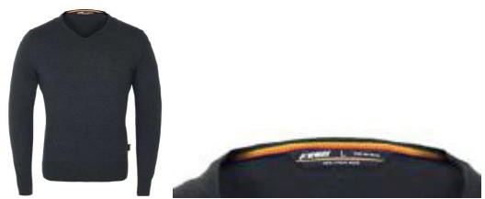

Pull ANTOINE MERINO (catalogue 2016, annexe 33). Ce produit figure sur les factures suivantes:

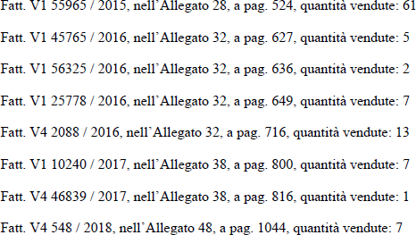

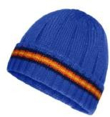

Bonnet en laine BRICE WOOL STRIPES (catalogue 2016, annexe 33). Ce produit figure sur les factures suivantes:

o V1 10240/2017 (annexe 38);

o V4 548/2018 (annexe 48).

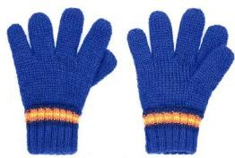

Gants ALFRED WOOL STRIPES (catalogue 2016, annexe 33). Ce produit figure sur les factures suivantes:

o V1 10240/2017 (annexe 38);

o V1 64669/2018 et V4 548/2018 (annexe 48);

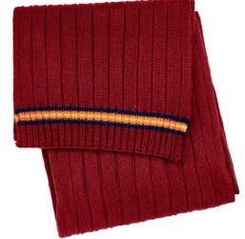

Écharpe en laine ETIENNE WOOL STRIPES (catalogue 2016). Ce produit figure sur les factures suivantes:

o V1 59575/2016 (annexe 32);

o V1 10240/2017, p. 789 (annexe 38);

o V1 64669/2018 et V4 548/2018 (annexe 48).

* Le raisonnement de la division d’annulation, qui a choisi un seul modèle de bonnet et un seul modèle de valise et en a déduit une vente «insuffisante», n’est pas acceptable. Les documents ont simplement été produits à titre d’«exemple».
* Les documents les plus à même, de manière indépendante, de démontrer un usage réel et sérieux de la marque «Striscia Colorata» est la revue de presse. La titulaire a démontré une présence constante dans les magazines les plus importants pour chaque année concernée, à savoir les années 2012 (annexes 14, 15 et 17); 2013

(annexes 21 et 22); 2014 (annexes 26 et 27); 2015 (annexes 30 et 31); 2016

(annexes 35 et 36); 2017 (annexes 41 et 42); 2018 (annexes 51 et 52); 2019

(annexes 57 et 58).

* Une telle activité de promotion n’est justifiée que par un résultat commercial positif. En effet, il n’est pas possible que la titulaire investisse des sommes importantes pour faire la publicité de produits qu’elle ne met pas effectivement sur le marché et ne commercialise pas. Pour cette raison, la simple présence d’un produit dans un magazine est, en soi, susceptible de prouver l’usage de la marque qui le désigne.
* À titre d’exemple, voir les images suivantes:
  + Marque sur la pendeloque, produits compris dans les classes 18 et 25, annexe 27 (L’Eco di Bergamo, 4 janvier 2014):

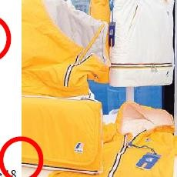

* + Sac banane, annexe 31 (Grazia version française, 24 juillet 2015):
  + 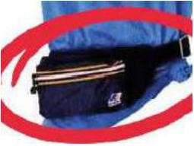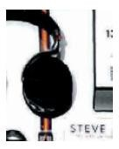Valise, annexe 36 (revue Rose française, 1er juillet 2016):
  + Ceinture, annexe 42 (Madame Figaro, 31 mars 2017):

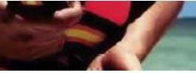

* + Chapeau, annexe 52 (magazine Fucking Young, relatif au salon de la mode Pitti Uomo 2018, publié le 17 juin 2018):

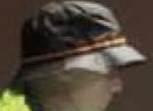

* + Sac (à bandoulière), annexe 58 (magazine Hunger, 23 mars 2019):



* + Sacs à main en cuir, annexes 53 et 10, pages 149-152 (Amica):

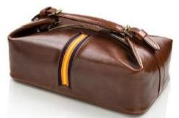

* Par conséquent, la marque «Striscia Colorata» a été utilisée non seulement pour les vêtements d’extérieur et les chaussures, mais également pour les produits suivants compris dans la classe 18: (*valises; porte-documents, serviettes [maroquinerie]; sacs à main; portefeuilles; bourses; sacs à dos; cartables; sacs à provisions; coffrets destiné à contenir des articles de toilette dits «vanity cases»*) et classe 25 [*vêtements (à l’exclusion des vêtements d’extérieur), chapellerie»].*
* En même temps que le recours, la titulaire a déposé des annexes supplémentaires.

# Motifs

1. La date de dépôt de la demande de déchéance, à savoir le 15 octobre 2019, étant déterminante aux fins de l’identification du droit matériel applicable, la présente affaire est régie par les dispositions matérielles du RMUE (UE) n° 2017/1001 (JO 2017, L 154, p. 1), version codifiée du règlement (CE) n° 207/2009, tel que modifié.
2. Le recours est conforme à l’article 66, à l’article 67 et à l’article 68, paragraphe 1, du RMUE. Il est recevable.

*Cadre du recours*

1. La décision de la division d’annulation a été contestée par la titulaire dans la mesure où la demande en déchéance a été acceptée pour les *valises; porte-documents, serviettes*

*[maroquinerie]; sacs à main; portefeuilles; bourses; sacs à dos; cartables; sacs à provisions; coffrets destiné à contenir des articles de toilette dits «vanity cases»* compris dans la classe 18, les *vêtements (à l’exclusion des vêtements d’extérieur), chapellerie* compris dans la classe 25*.*

1. La requérante n’ayant pas introduit de recours ni de recours incident, la demande de déchéance est définitivement rejetée pour les *vêtements d’extérieur, chaussures* compris dans la classe 25.
2. En outre, la déchéance de la MUE pour les produits «*cuir et imitations du cuir, produits en ces matières non compris dans d’autres classes; peaux d’animaux; malles et valises; parapluies, parasols et cannes; fouets et sellerie*» compris dans la classe 18 et les

«*dentelles et broderies, rubans et lacets; boutons, crochets et œillets, épingles et aiguilles; fleurs artificielles*» compris dans la classe 26 ne fait pas l’objet d’un recours et est donc devenue définitive.

1. La question examinée par la chambre se limite donc à l’usage de la marque contestée pour les *valises; porte-documents, serviettes [maroquinerie]; sacs à main; portefeuilles; bourses; sacs à dos; cartables; sacs à provisions; coffrets destiné à contenir des articles de toilette dits «vanity cases»* compris dans la classe 18, les *vêtements (à l’exclusion des vêtements d’extérieur), chapellerie* compris dans la classe 25.

*Article 58, paragraphe 1, point a), du RMUE*

1. Conformément à l’article 58, paragraphe 1, point a), du RMUE, le titulaire de la marque de l’Union européenne est déclaré déchu de ses droits, sur demande présentée auprès de l’Office, si, pendant une période ininterrompue de cinq ans, la marque n’a pas fait l’objet d’un usage sérieux dans l’Union pour les produits ou les services pour lesquels elle est enregistrée, et qu’il n’existe pas de justes motifs pour le non-usage.
2. Conformément à l’article 19, paragraphe 1, du RDMUE, lu conjointement avec son article 10, paragraphe 3, les indications et les preuves de l’usage établissent le lieu, la durée, l’importance et la nature de l’usage qui a été fait de la marque contestée pour les produits ou services pour lesquels elle est enregistrée.
3. Une marque fait l’objet d’un usage sérieux, au sens de l’article 58, paragraphe 1, point a), du RMUE, lu conjointement avec l’article 18 du RMUE, lorsqu’elle est utilisée conformément à sa fonction essentielle qui est de garantir l’identité d’origine des produits ou des services pour lesquels elle a été enregistrée, aux fins de créer ou de conserver un débouché pour ces produits et services. Pour que son usage soit sérieux, la marque doit faire l’objet d’un usage réel sur le marché des produits ou des services qu’elle couvre; cet usage ne doit pas être de caractère symbolique, c’est-à-dire ne viser qu’au maintien des droits conférés par la marque, ni avoir lieu uniquement au sein de l’entreprise concernée (11/03/2003, C40/01, Minimax, EU:C:2003:145, § 43). En outre, la condition relative à l’usage sérieux de la marque exige que celle-ci, telle qu’elle est protégée sur le territoire pertinent, soit utilisée publiquement et vers l’extérieur (11/03/2003, C40/01, Minimax, EU:C:2003:145, § 37; 30/04/2008, T131/06, Sonia Sonia Rykiel, EU:T:2008:135, § 38; 18/01/2011, T382/08, Vogue, EU:T:2011:9, § 27).
4. L’usage sérieux d’une marque ne peut pas être démontré par des probabilités ou des présomptions, mais doit reposer sur des éléments concrets et objectifs qui prouvent une utilisation effective et suffisante de la marque sur le marché concerné (12/12/2002, T39/01, Hiwatt, EU:T:2002:316, § 47).
5. Pour conclure que la marque contestée a effectivement été utilisée conformément à sa fonction essentielle, les preuves d’usage doivent permettre de conclure sans équivoque que le consommateur est en mesure d’associer la forme tridimensionnelle des produits que la marque désigne à une entreprise déterminée, indépendamment du fait que le consommateur entre en contact visuel avec ces produits au moment de l’achat ou que la marque tridimensionnelle reproduisant leur forme est visible sur leur emballage. L’usage sérieux d’une marque ne peut être constaté que lorsque cette marque est utilisée pour garantir l’identité d’origine des produits ou des services pour lesquels elle avait été enregistrée (27/09/2018, T-219/17, Forme d’un kangourou, EU:T:2018:610, § 33).
6. En l’espèce, il convient donc d’examiner si les éléments de preuve présentés par la titulaire permettent de conclure que la marque contestée a été utilisée conformément à sa fonction de marque, pour les produits en cause, pendant la période pertinente.

*Observation liminaire sur la sous-catégorie «vêtements d’extérieur» identifiée dans la décision attaquée*

1. Comme rappelé ci-dessus, la division d’annulation, estimant que la catégorie «*vêtements*» était suffisamment large pour pouvoir identifier différentes sous-catégories autonomes dans son champ d’application et considérant que l’usage avait été démontré pour plusieurs vêtements d’extérieurs (vestes et manteaux), a établi, sur la base des finalités alléguées des produits utilisés, qu’il y avait eu un usage sérieux pour la sous-catégorie *vêtements d’extérieur*.
2. En effet, pour les raisons exposées ci-après, la chambre de recours considère que la création par la division d’annulation de cette sous-catégorie *vêtements d’extérieur* n’est pas conforme aux conclusions de la Cour de justice dans une affaire concernant le même type de produits.
3. En particulier, la chambre de recours se réfère à l’arrêt de la Cour de justice tigha/TAIGA (16/07/2020, C-714/18 P, tigha/TAIGA, EU:C:2020:573, qui confirme l’arrêt du Tribunal dans l’affaire 13/09/2018, tigha/TAIGA, EU:T:2018:539), concernant la preuve de l’usage sérieux pour des *vêtements* compris dans la classe 25 et dans lequel les preuves fournies ne se référaient qu’ *aux «vêtements d’extérieur de protection contre les intempéries*».
4. Dans ces arrêts, il convient de souligner que l’identification d’une sous-catégorie de produits ou de services doit être essentiellement fondée sur le critère de la finalité ou de la destination du produit ou du service (13/09/2018, T-94/17, tigha/TAIGA, EU:T:2018:539,

§ 32, confirmé par 16/07/2020, C-714/18 P, tigha/TAIGA, EU:C:2020:573, § 44). Appliquant ce principe, le Tribunal a poursuivi en indiquant que la finalité de produits tels que les «*vêtements d’extérieur de protection contre les intempéries*» n’est pas essentiellement différente de la finalité des vêtements en général, couvrir le corps humain, le cacher, le parer et le protéger contre les éléments (§ 34), et que le fait que des produits

à usage extérieur présentent des caractéristiques particulières n’est pas pertinent aux fins de l’identification d’une sous-catégorie autonome (§ 35).

1. Ces conclusions ont ensuite été confirmées par la Cour de justice (16/07/2020, C-714/18 P, tigha/TAIGA, EU:C:2020:573, § 50-52), selon laquelle, dans les cas où les produits ont des finalités et des destinations différentes, il n’est pas possible de définir des sous- catégories distinctes des produits en considérant, isolément, chacun des buts que ces produits peuvent avoir. En effet, non seulement une telle approche ne permettrait pas d’identifier des sous-catégories autonomes de manière cohérente, mais aurait pour conséquence de limiter excessivement les droits de la titulaire de la marque antérieure, notamment en ce qu’elle méconnaîtrait son intérêt légitime à élargir la gamme de produits ou de services pour lesquels sa marque est enregistrée. Le Tribunal a donc considéré, à son tour, que les différents usages de vêtements, à savoir couvrir, cacher, parer ou protéger le corps humain, ne sauraient être pris en considération, dès lors que ces différents usages sont combinés aux fins de la mise sur le marché de ces produits. Le fait que les vêtements d’extérieur résistants aux intempéries puissent être destinés à des consommateurs appartenant à un public différent ou qu’ils soient vendus dans des magasins spécialisés ne joue pas non plus un rôle décisif, car ces critères ne sont pas pertinents pour la définition d’une sous-catégorie autonome de produits, mais seulement pour l’identification du public concerné.
2. À la lumière de ces principes, la chambre de recours estime que, dans le cas d’espèce également, la division d’annulation aurait dû considérer que l’usage sérieux de la marque pour les *vêtements d’extérieur* (selon la division d’annulation, essentiellement, des vêtements d’extérieur tels que les vestes et les manteaux) devait être considéré comme un usage sérieux pour l’ensemble de la catégorie *vêtements* pour laquelle la marque est protégée.
3. Toutefois, compte tenu du fait que cet argument n’a pas été soulevé par la titulaire dans la requête et par souci d’exhaustivité, la chambre de recours estime néanmoins opportun de réexaminer la preuve de l’usage non seulement en ce qui concerne les produits compris dans la classe 18 qui relèvent du champ d’application du recours et la *chapellerie* relevant de la classe 25, mais aussi en ce qui concerne les vêtements qui ne constituent pas, de l’avis de la division d’annulation, des vêtements d’extérieur, c’est-à-dire tous les produits autres que les vêtements d’extérieur tels que les manteaux et les vestes.

*Preuve de l’usage - admissibilité des documents soumis à la chambre de recours*

1. Outre le dépôt des documents déjà produits en première instance, la titulaire a soumis les nouveaux éléments de preuve suivants avec le recours:

* **Annexe 73**: décision de la chambre de recours de l’EUIPO [03/05/2021, R 1924/2020-5, RAPPRESENTAZIONE DI UNA STRISCIA RETTANGOLARE COSTITUITA DA BANDE VERTICALI PARALLELE (fig.)];
* **Annexe 74**: images de casquettes, de ceintures, de gants, de T-shirts, de sweatshirts, de shorts (marque visible sur les pendeloques) avec facture;
* **Annexe 75**: arrêt 06/09/2018, C-547/17 P, RAPPRESENTAZIONE DI TRE STRISCE VERTICALI, EU:C:2018:682;
* **Annexe 76**: arrêt 20/07/2017, T-612/15, RAPPRESENTAZIONE DI TRE STRISCE VERTICALI, EU:T:2017:537;
* **Annexe 77**: jugement n° 2939/2023 du 7 juillet 2023 du tribunal de Turin, chambre spécialisée dans le droit des entreprises.

1. En règle générale, les preuves doivent être fournies par les parties dans les délais fixés par l’EUIPO. Conformément à l’article 95, paragraphe 2, du RMUE, l’Office peut ne pas tenir compte des faits ou des preuves que les parties n’ont pas produits en temps utile.
2. Toutefois, conformément à l’article 27, paragraphe 4, du RDMUE, la chambre de recours peut accepter des faits ou des éléments de preuve présentés pour la première fois devant elle uniquement si ces faits ou éléments de preuve peuvent, à première vue, être pertinents pour l’issue de l’affaire et n’ont pas été présentés en temps utile pour des raisons valables, notamment, quand ils se limitent à compléter des faits et des éléments de preuve pertinents qui avaient déjà été déposés en temps utile ou qui ont été déposés pour contester les conclusions formulées ou examinées de manière autonome dans la décision attaquée.
3. Il en ressort qu’aucune des parties de la procédure n’a un droit inconditionnel à ce que l’Office prenne en considération des faits et des éléments de preuve présentés hors délai, faute de quoi les dispositions relatives aux délais seraient superflues. En affirmant que l’Office peut, en pareil cas, décider de ne pas tenir compte de tels faits et preuves, l’article 95, paragraphe 2, du RMUE investit l’Office d’un large pouvoir d’appréciation à l’effet de décider, tout en motivant sa décision sur ce point, s’il y a lieu ou non de prendre ceux-ci en compte (13/03/2007, C29/05 P, ARCOL / CAPOL, EU:C:2007:162, § 43, 45, 60-64).
4. Ces mêmes principes sont confirmés par l’article 54, paragraphe 1, du Règlement de procédure des chambres de recours, selon lequel ces faits ou preuves ne peuvent être ignorés s’ils n’étaient pas disponibles avant ou au moment de l’adoption de la décision attaquée ou s’ils sont justifiés par tout autre motif valable.
5. En l’espèce, la titulaire a déposé, d’une part, plusieurs décisions jurisprudentielles et, d’autre part, des images de produits portant la marque contestée.
6. Les images visées à l’annexe 74 doivent être considérées comme pertinentes dans la mesure où elles montrent l’apposition de la marque, visible sur la pendeloque, sur une série de vêtements (bonnet, ceinture, gants, T-shirt, sweatshirts, shorts). Elles servent donc à contester la décision attaquée dans la mesure où elle avait établi qu’il n’y avait pas eu d’usage sérieux de la marque pour ces produits en raison de l’absence de preuve de l’apposition de la marque sur ceux-ci.
7. En ce qui concerne la jurisprudence de l’EUIPO, celle-ci concerne la marque contestée et pourrait donc être pertinente (12/04/2023, R 2094/2023-5, AMBER PLASMA (FIG.)

/AMBAR, § 21-23).

1. La même conclusion vaut également pour l’arrêt du tribunal de Turin (annexe 77). Elle concerne non seulement la marque contestée elle-même, mais aussi son éventuelle

déchéance pour défaut d’usage, ainsi que la question de la fonction distinctive plutôt que décorative de l’usage fait de la marque (09/04/2024, R 1179/2023-2, DOLCE & GABBANA K (fig.)/KAPPA et al., § 22).

1. À la lumière du raisonnement qui précède, la chambre de recours estime donc que les documents présentés pour la première fois devant elle sont recevables, dans la mesure où ils pourraient être pertinents pour l’issue de l’affaire, compte tenu du fait que la partie adverse a eu l’occasion de les examiner et de présenter ses observations à cet égard.

# Appréciation de la preuve de l’usage

*Durée et lieu de l’usage*

1. La chambre de recours partage l’avis de la division d’annulation selon lequel les documents produits démontrent de manière adéquate l’usage dans l’Union européenne au cours de la période de référence, à savoir du 15 octobre 2014 au 14 octobre 2019 inclus.

*La nature de l’usage*

*Usage de la marque telle qu’elle a été enregistrée*

1. Dans le contexte de l’article 10, paragraphe 3, du RDMUE, la preuve de l’usage doit démontrer qu’elle est utilisée telle qu’enregistrée ou en tant que variante qui n’altère pas le caractère distinctif de la marque au sens de l’article 18, paragraphe 1, point b), du RMUE. Aux termes de l’article 18, paragraphe 1, second alinéa, point a), du RMUE, l’usage de la marque sous une forme qui diffère de la forme sous laquelle celle-ci a été enregistrée est considéré comme un usage au sens du premier alinéa de cet article, pour autant que le caractère distinctif de la marque dans la forme sous laquelle celle-ci a été enregistrée ne soit pas altéré (18.07.2013, C-252/12, Specsavers, EU:C:2013:497, § 21). L’objet de cette disposition est de permettre au titulaire d’une marque d’apporter au signe les variations qui, sans en modifier le caractère distinctif, permettent de mieux l’adapter aux exigences de commercialisation et de promotion des produits ou des services concernés (23/02/2006, T-194/03, Bainbridge, EU:T:2006:65, § 50). La Cour a jugé que l’appréciation du caractère distinctif et dominant d’un ou de plusieurs éléments d’une marque complexe doit se fonder sur les qualités intrinsèques de chacun de ces éléments ainsi que sur la position relative des différents éléments dans la configuration de la marque (24/11/2005, T-135/04, Online Bus, EU:T:2005:419, § 36).
2. La marque est la suivante: 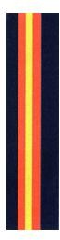
3. De l’avis de la division d’annulation, outre le mode d’utilisation de ce signe sous

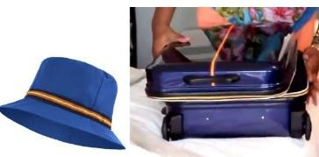une forme identique à celle dans lequel il a été enregistré, comme le montrent les exemples

, il existerait également certaines variations de l’usage qui ne sont pas conformes à la forme sous laquelle le signe a été enregistré:

1. En particulier, la division d’annulation considère que la marque a été présentée d’une manière incompatible avec la forme enregistrée sur des fermetures à glissière de sacs et d’articles de bagagerie:

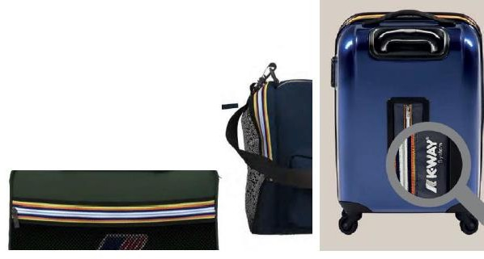

Dans ces exemples, la division d’annulation identifie une séquence ayant les mêmes couleurs mais consistant uniquement en trois bandes colorées. Selon elle, un tel usage altère le caractère distinctif de la marque.

1. La division d’annulation applique également la même conclusion aux exemples d’usage suivants, s’agissant, en l’espèce, d’une bande ayant les mêmes couleurs mais avec neuf bandes colorées (au lieu de cinq). L’ajout de bandes de couleur supplémentaires influencerait en fait de manière décisive sa perception et son caractère distinctif:

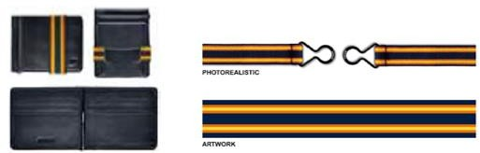

1. Enfin, la division d’annulation identifie certains cas où il n’est pas possible d’identifier avec certitude la séquence spécifique de couleurs et de bandes sur la bande apposée sur les produits, comme par exemple:

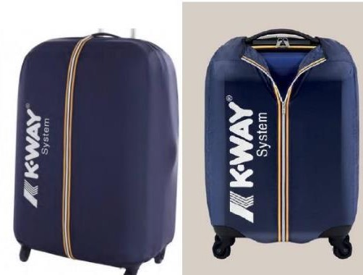

1. Contrairement à l’appréciation effectuée en première instance, la chambre de recours considère que la marque contestée doit être réputée avoir été utilisée sous une forme qui n’altère pas son caractère distinctif dans les exemples mentionnés aux points a) et b) ci- dessus.
2. À cet égard, il convient tout d’abord de souligner que l’image

a) rappelle la séquence bleu marine-jaune-orange-jaune-bleu marine, répétée deux fois au milieu de chaque côté de la fermeture à glissière blanche, car elle contient tous les éléments du signe et donne l’impression que le signe est répété, avec la fermeture comme point central ou axe. Il s’ensuit que l’impression visuelle donnée par le signe est la même, qu’il soit vu d’en haut ou d’en bas si la fermeture est en position horizontale, ou de gauche ou de droite si la fermeture est en position verticale. Il s’agit donc incontestablement d’un usage du signe sous une forme différente de celle sous laquelle celui-ci a été enregistré, mais il n’altère pas son caractère distinctif.

1. Dans les exemples sous b), le signe apparaît plutôt sous la forme sous laquelle il a été enregistré, mais il est répété, c’est-à-dire qu’il est utilisé deux fois. Cette forme d’usage de la marque ne constitue pas un usage altérant son caractère distinctif, puisqu’elle est plutôt comparable à l’usage simultané de deux marques (en l’espèce identiques, c’est-à-dire la même marque répétée deux fois). Il ressort de l’ensemble des images produites comme preuve d’usage que la titulaire a l’habitude d’apposer plus de marques sur ses produits. Dans les exemples ci-dessus, l’inscription stylisée «KWAY» apparaît également en plus de la bande de couleur; dans d’autres images, la marque contestée apparaît en même temps que la marque . Il s’agit donc de l’usage indépendant et simultané de plusieurs marques, ce qui constitue, selon la jurisprudence, un usage possible de la marque telle qu’enregistrée (17/04/2024, R 961/2023-2, DUE VITTORIE BOTTIGLIA (3D), § 58;

08/12/2005, T-29/04, Cristal Castellblanch/CRISTAL, EU:T:2005:438, § 35; 06/11/2014, T-463/12, MB, EU:T:2014:935, § 43). Selon la chambre de recours, le même raisonnement vaut, mutatis mutandis, même dans le cas où la même marque apparaît deux fois sur le produit, comme c’est le cas en l’espèce, dans la mesure où la double mention de la même marque ne sera pas perçue par le consommateur comme un usage d’une marque essentiellement différente. Il s’ensuit que la marque est utilisée telle qu’elle a été

enregistrée (elle est seulement répétée deux fois), puisqu’il ne s’agit pas non plus du cas de figure visé à l’article 18, paragraphe 1, point a), du RMUE. En tout état de cause, même si une telle forme d’usage devait être considérée comme incluse dans l’affaire susmentionnée, elle constituerait certainement une forme d’usage qui n’est pas susceptible d’altérer le caractère distinctif du signe tel qu’il a été enregistré.

1. Toutefois, en ce qui concerne l’exemple cité au point c), la chambre de recours partage l’avis de la division d’annulation selon lequel les couleurs de la bande colorée ne correspondent pas clairement à celles de la marque contestée. La marque utilisée dans cet exemple semble en réalité être une marque différente, comme la titulaire l’indique également dans son recours, à savoir la marque «3 Bande», enregistrée en Italie en tant

que marque figurative pour des produits compris dans les classes 18, 25 et 26. Il s’ensuit donc que c’est à juste titre que la division d’annulation a considéré qu’il ne s’agissait pas, dans ce cas, d’un usage de la marque contestée telle qu’enregistrée. Le fait que les deux marques «Striscia Colorata» et «3 Bande» sont différentes et distinguables a également été confirmé par le Tribunal dans son arrêt T-612/15 (20/07/2017, T-612/15, RAPPRESENTAZIONE DI TRE STRISCE VERTICALI, EU:T:2017:537, § 69).

1. En résumé, la chambre de recours a identifié les formes d’usage suivantes qui n’altèrent pas le caractère distinctif de la marque en cause:
2. Marque utilisée seule ou avec d’autres marques:

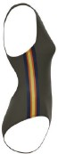 

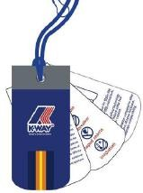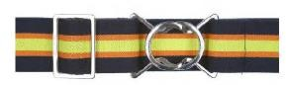

1. Séquence bleu marine-jaune-orange-jaune-bleu marine, répétée deux fois avec la fermeture à glissière blanche au milieu, contenant tous les éléments du signe et donnant l’impression que le signe est répété avec la fermeture comme point central ou axe:

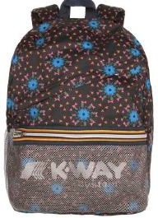 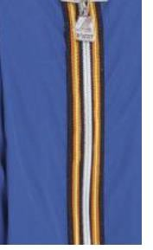

1. Marque répétée: 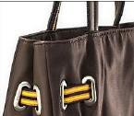

*Usage pour les produits enregistrés et étendue de l’usage Observations liminaires*

1. Il est notoire que le présent recours a été formé par la titulaire afin d’étendre la gamme de produits pour lesquels la marque contestée est considérée comme ayant fait l’objet d’un usage sérieux, qu’elle ne s’éteint pas et qu’elle peut rester enregistrée. Cependant, la division d’annulation a prononcé la déchéance partielle de la marque pour défaut d’usage essentiellement pour deux raisons: soit parce que la marque n’avait pas été utilisée dans sa forme enregistrée, soit parce que - même si la marque avait été utilisée dans sa forme enregistrée - l’étendue de l’usage n’avait pas été jugée suffisante.
2. La chambre de recours estime donc opportun d’examiner ces exigences conjointement.
3. En ce qui concerne l’étendue de l’usage, selon une jurisprudence constante, il convient de tenir compte, notamment, du volume commercial de l’ensemble des actes d’usage, d’une part, et de la durée de la période pendant laquelle des actes d’usage ont été accomplis ainsi que la fréquence de ces actes, d’autre part (08/07/2004, T-334/01, Hipoviton, EU:T:2004:223, § 35).
4. À cet égard, il convient d’apprécier si, compte tenu de la situation du marché dans le secteur industriel ou commercial spécifique concerné, il peut être déduit des éléments de preuve produits que le titulaire a sérieusement tenté d’acquérir une position commerciale sur le marché en question. L’usage sérieux doit porter sur des produits ou des services qui sont déjà commercialisés ou dont la commercialisation, préparée par l’entreprise en vue de la conquête d’une clientèle, notamment dans le cadre de campagnes publicitaires, est imminente.(11/03/2003, C-40/01, Minimax, EU:C:2003:145, point 37).
5. La Cour a précisé que l’appréciation globale de l’importance de l’usage implique une certaine interdépendance entre les facteurs pris en compte. En effet, un faible volume de produits commercialisés sous ladite marque peut être compensé par une forte intensité ou une certaine constance dans le temps de l’usage de cette marque et inversement. En outre, le chiffre d’affaires réalisé, ainsi que la quantité de ventes de produits portant la marque antérieure, ne sauraient être appréciés dans l’absolu, mais doivent l’être au regard d’autres facteurs pertinents, tels que le volume de l’activité commerciale, les capacités de production ou de commercialisation ou le degré de diversification de l’entreprise exploitant la marque, ainsi que les caractéristiques des produits ou services sur le marché concerné. De ce fait, la Cour a précisé qu’il n’est pas nécessaire qu’un usage soit toujours quantitativement important pour être qualifié de sérieux (08/07/2004, T-203/02, Vitafruit, EU:T:2004:225, § 42 et jurisprudence citée).
6. En effet, il importe de rappeler que l’obligation d’apporter la preuve d’un usage sérieux de la marque antérieure ne vise pas à contrôler la stratégie commerciale du titulaire de cette marque. En effet, il n’est pas exclu qu’il soit économiquement et objectivement justifié pour ce dernier de commercialiser un produit ou une gamme de produits, même si la part de ceux-ci dans son chiffre d’affaires annuel est minime [19/09/2019, T‑359/18, TRICOPID/TRICODIN (fig.), EU:T:2019:626, § 56]. S’il répond à une justification commerciale réelle, un usage même minime peut être suffisant pour établir l’existence d’un caractère sérieux [19/09/2019, T-359/18, TRICOPID/TRICODIN (fig.), EU:T:2019:626, § 48].
7. En ce qui concerne la méthodologie, la chambre de recours réexaminera les documents produits par la titulaire comme suit:
8. Premièrement, toutes les images sur lesquelles la marque n’est pas clairement visible seront exclues.
9. Ensuite, les éléments de preuve dans lesquels la marque n’est pas utilisée dans la forme sous laquelle elle a été enregistrée seront exclus, conformément aux principes développés ci-dessus aux paragraphes 42 à 45.
10. En ce qui concerne les autres éléments de preuve, compte tenu du fait que les ventes totales réalisées par la titulaire (annexe 1) ne font pas de distinction entre les produits portant la marque en cause et les produits portant d’autres marques de la titulaire, et étant donné que les factures ont été produites à titre d’exemples, la chambre de recours considérera l’importance de l’usage comme suffisante pour tous les produits mentionnés au moins une fois sur les factures produites.
11. Les nombreuses images extraites de la revue de presse sont datées et montrent des produits et la marque. Bien que ces documents ne fournissent pas d’informations directes sur l’importance des ventes, ils contribuent à démontrer que les produits représentés ont effectivement été mis sur le marché sur le territoire pertinent et au cours de la période pertinente (voir, en ce sens, 08/03/2023, T‑372/21, Sympathy Inside/Inside., EU:T:2023:111, § 61) avec un certain succès commercial (voir, en ce sens, 22/06/2022, T‑329/21, Fraas, EU:T:2022:379, § 87; voir, par analogie, 04/10/2018, T‑344/16, DEEP PURPLE/DEEP PURPLE, EU:T:2018:648, § 45).
12. Un raisonnement similaire s’applique également aux catalogues. Ils sont datés et montrent les produits et la marque. En outre, à la lumière des informations déposées concernant le nombre d’exemplaires imprimés, la chambre de recours considère que leur distribution est prouvée. Bien que, pris isolément, les catalogues ne soient pas en mesure de démontrer l’étendue de l’usage sur le territoire et à l’époque concernés (sauf dans les cas où le même code ou nom de produit pouvait être trouvé sur les factures), ils contribuent, avec le reste des éléments, à démontrer que l’usage du signe en question n’est pas purement symbolique (22/06/2022, T-329/21, Fraas, EU:T:2022:379, § 87).
13. En ce qui concerne l’usage de la marque dans les enseignes des magasins monomarques de la titulaire, sur lequel cette dernière s’est largement penchée, bien que l’usage du signe en tant que partie d’une enseigne se limite à identifier un magasin (même s’il fait partie d’une chaîne de magasins monomarques, comme en l’espèce) et non des produits spécifiques, il sert à étayer les preuves de l’usage du signe sur les produits. Tous les magasins présentent le même aménagement, avec la marque contestée bien en vue. Cela

ne signifie pas évidemment et automatiquement que chaque produit vendu dans ce magasin porte cette marque, surtout si l’on tient compte du fait que la titulaire utilise également d’autres marques sur ses produits (voir paragraphe 45 ci-dessus). Toutefois, les enseignes et l’aménagement démontrent l’importance distinctive de la marque en cause et, considérés uniquement du point de vue de l’usage de celle-ci sur les produits, contribuent à démontrer que le signe a été utilisé d’une manière qui n’est pas purement symbolique.

1. La chambre de recours observe que la marque n’apparaît pas sur une partie significative des images fournies par la titulaire pour les produits qu’elle commercialise. C’est notamment le cas pour les images des produits figurant sur les factures.
2. À cet égard, la titulaire affirme qu’en réalité, tous ses produits «vêtements et accessoires» portent la marque «Striscia Colorata», dans la mesure où ils sont munis d’une pendeloque/d’une vignette sur lequel la marque apparaît, comme suit:

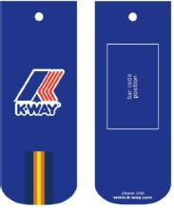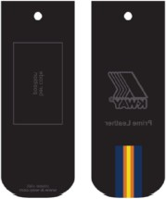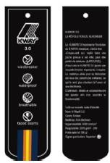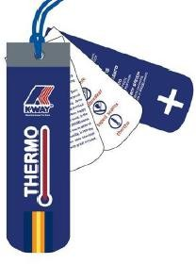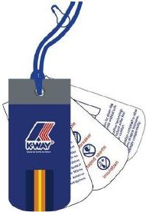

La titulaire joint également plusieurs images démontrant l’utilisation de cette pendeloque/vignette sur différents vêtements, par exemple 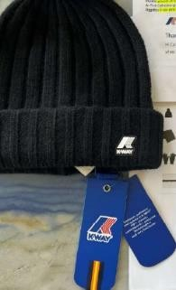 et

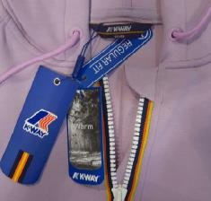. La titulaire souligne que les exemples fournis remontent aux années 2012, 2014 et 2022; cette longue période montre que la pendeloque/vignette est constamment appliquée aux produits.

1. Les éléments de preuve produits permettent de conclure qu’en réalité, la vignette est régulièrement appliquée par la titulaire sur les vêtements. Il s’agit, par ailleurs, d’une pratique habituelle dans le secteur de l’habillement [voir en ce sens 17/04/2024, R 266/2023-4, iQ CROSS THE LINE (fig.)/IQ (fig.), § 60, 62; 10/03/2023, R 1422/2022-2, DEVICE OF TWO CHEVRONS POINTING DOWNWARDS (fig.), § 76].
2. Toutefois, la titulaire n’a apporté aucune preuve que ces vignettes sont également appliquées aux produits compris dans la classe 18. Par conséquent, en l’absence de toute preuve à cet effet, la chambre de recours ne saurait considérer que les vignettes sont également présentes sur les produits compris dans la classe 18 sans commettre de spéculation. Ainsi, pour ces derniers, la chambre de recours ne considérera la marque comme utilisée en relation avec les produits que si elle est clairement visible sur ceux-ci.

*Usage pour les produits compris dans la classe 18*

1. Il convient de rappeler que les produits compris dans la classe 18 pour lesquels la chambre de recours a été invitée à réexaminer la preuve de l’usage sont les *valises; porte- documents, serviettes [maroquinerie]; sacs à main; portefeuilles; bourses; sacs à dos; cartables; sacs à provisions; coffrets destiné à contenir des articles de toilette dits «vanity cases».*
2. La chambre de recours considère que l’usage sérieux a été démontré pour les **valises**. Les images suivantes figurent dans les catalogues:

(2014) 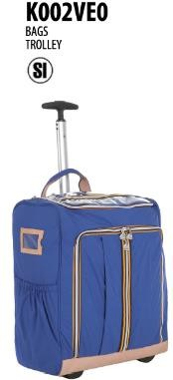 (2016, code K006YM0) 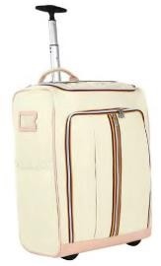(2018, code K006YM0) 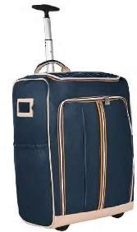

(2016, code K006740) 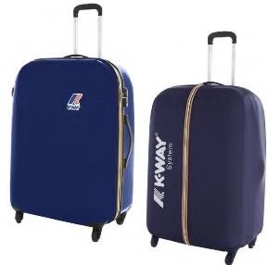 (2018, code K006730) 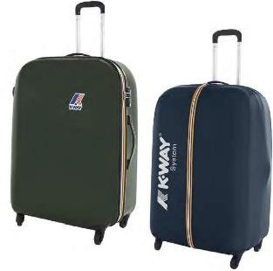

Une valise portant la marque en cause est visible dans l’extrait du magazine « Io Donna » du 21 mars 2016:

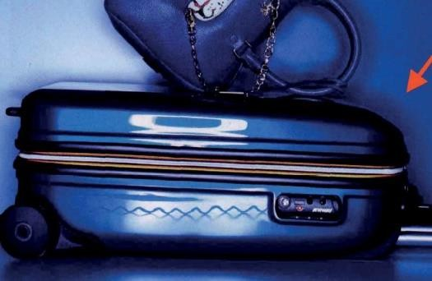

Les valises mentionnées ci-dessus se retrouvent dans les factures suivantes: V1 29254/2017 du 30 juin 2017; V1 31134/2018 du 19 juin 2018; V1 31436/2018 du 21

juin 2018; V4 3023/2018 du 27 décembre 2018.

1. La chambre de recours considère que l’usage sérieux a été démontré pour les **sacs à dos**. En particulier, le sac à dos «François» apparaît dans le catalogue de 2014, comme suit:

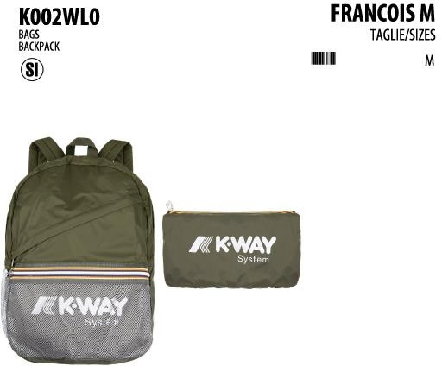

Il apparaît avec ce code dans la facture V1 46227/2014 du 30 septembre 2014.

Il existe également plusieurs variantes François Graphic: celle représentée à gauche figure sur la facture V1 25778/2016 du 17 juin 2016 et celle représentée à droite figure sur la facture V1 45765 du 30 septembre 2016.

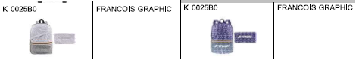

Le modèle «Le vrai François», apparaît dans le catalogue 2018 comme suit:

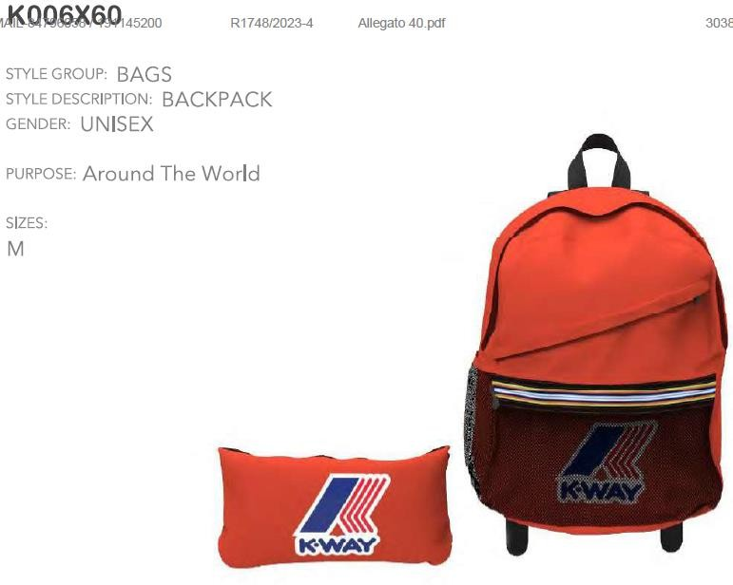

Avec ce code, il apparaît dans les factures V1 29254/2017 du 30 juin 2017; V1 31436/2018 du 21 juin 2018; V4 3023/2018 du 27 décembre 2018 et V4 2573/2019 du 27 septembre

2019.

1. La chambre de recours considère que l’usage sérieux a été prouvé pour les **portefeuilles**. L’image suivante du modèle «Monique» figure dans le catalogue 2018:

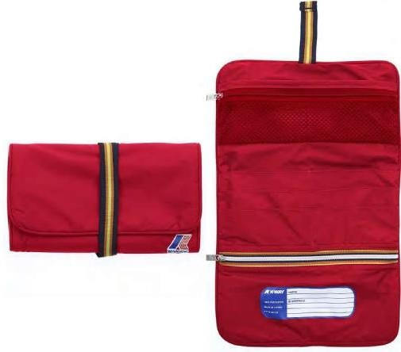

En outre, le produit suivant a été identifié sur la facture V1 55965/2015 du 16 décembre 2015:

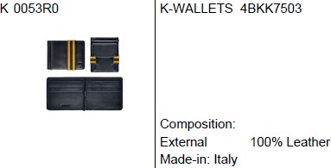

1. En ce qui concerne les autres produits compris dans la classe 18 faisant l’objet du présent recours, à savoir les *porte-documents, serviettes [maroquinerie]; sacs à main; portefeuilles; bourses; cartables; sacs à provisions; coffrets destiné à contenir des articles de toilette dits «vanity cases»* la chambre de recours ne considère pas que les preuves de l’usage soient suffisantes. Bien que la titulaire ait produit des images (tirées de catalogues ou de la revue de presse) montrant certains de ces produits (notamment des pochettes pour IPad, des sacs à main, des sacs à provisions et des *vanity cases*) avec la marque visible et utilisée sous une forme conforme à son enregistrement, ces produits ne sont pas discernables sur les factures, du moins sur la base des codes (très petits) et des images des produits figurant sur les factures. Par exemple, dans le cas des pochettes pour IPad

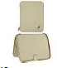 et 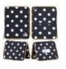, l’image figurant sur la facture est tellement petite qu’elle ne permet pas d’identifier la marque en cause. En ce qui concerne les *sacs à provisions* et les *sacs à main*, ils apparaissent sur les images de la revue de presse, par exemple:

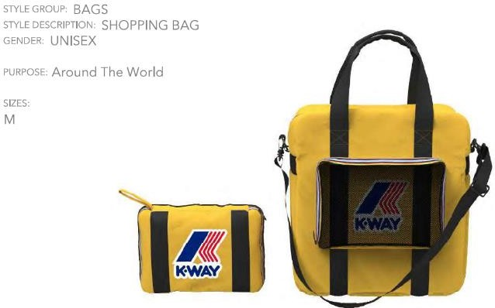extrait du catalogue 2017;

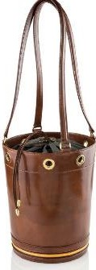 extrait d’une «liste de produits compris dans la classe 18» non précisée (annexe 10);

et 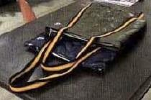, tirés de la revue de presse de 2014), mais celles-ci n’apparaissent pas dans les factures.

Il en va de même pour les *coffrets destinés à contenir des articles de toilette dits «vanity cases»*, qui n’apparaissent respectivement que dans le catalogue 2017 et dans le catalogue 2019:

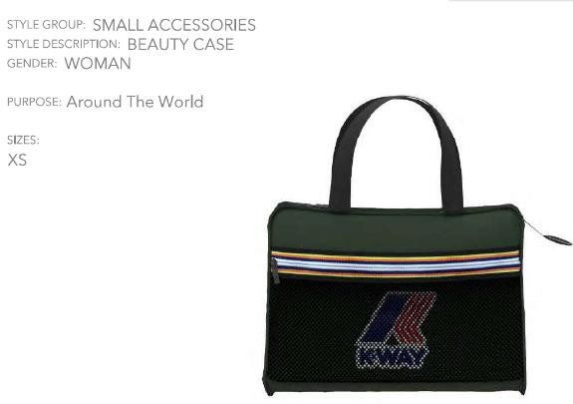et 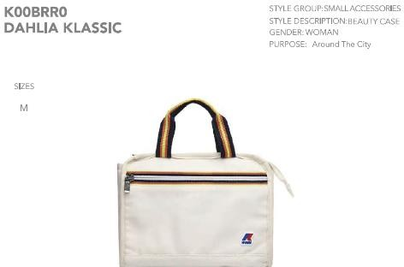.

1. En conclusion, la chambre de recours considère que l’usage sérieux de la marque a été prouvé pour les *valises, sacs à dos et portefeuilles* compris dans la classe 18.

*Usage pour les produits compris dans la classe 25*

1. Il convient de rappeler que les produits compris dans la classe 25 pour lesquels la chambre de recours a été appelée à réexaminer la preuve de l’usage sont des *vêtements (à l’exclusion des vêtements d’extérieur), chapellerie*.
2. À titre liminaire, il convient d’observer que, dans le cadre du recours, la titulaire a insisté sur l’usage sérieux de la marque contestée pour des gants et des écharpes. De l’avis de la chambre de recours, ces produits devraient toutefois être considérés comme appartenant clairement à la catégorie des «vêtements d’extérieur». Les gants et les écharpes n’entrent donc pas dans le cadre du recours et, en tout état de cause, l’usage effectif de la marque pour ces produits a déjà été déterminé par la décision attaquée.

*Usage en rapport avec des articles de chapellerie*

1. La chambre de recours considère que l’usage sérieux a été démontré pour la **chapellerie**. Le bonnet

«Brice Wool Stripes» figure dans le catalogue 2016 et les factures suivantes: V1 10240/2017 du 28 février 2017; V4 548/2018 du 28 février 2018:

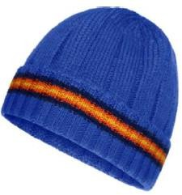

Le chapeau «Le Vrai Pascal Tape» figure dans le catalogue 2017 et les factures suivantes: V4 655/2017 du 15 mars 2017; V4 3023/2018 du 27 décembre 2018:

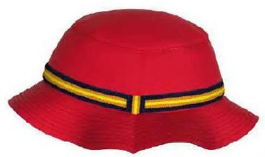et 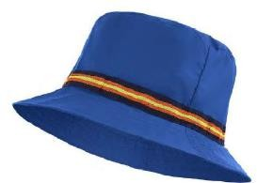

*Usage en relation avec des vêtements (à l’exclusion des vêtements d’extérieur)*

1. Comme indiqué ci-dessus, la titulaire fait valoir, de manière convaincante selon la chambre de recours que, même si la marque contestée n’est pas visible sur chacun de ses produits d’habillement, cette marque est en tout état de cause présente sur toutes les pendeloques/vignettes apposées aux vêtements, ce qui suffit à démontrer l’usage pour toute la catégorie *vêtements (à l’exclusion des vêtements d’extérieur)* (voir paragraphes 58 à 59 ci-dessus). En outre, il convient de rappeler que, selon la Cour de justice, la catégorie

«vêtements d’extérieur» ne constitue pas, en tout état de cause, une sous-catégorie valable et que, par conséquent, la preuve de l’usage sérieux pour les vêtements d’extérieur doit

être considérée comme suffisante pour démontrer l’usage sérieux des vêtements en général (voir paragraphes 21 à 26 ci-dessus).

1. Néanmoins, par souci d’exhaustivité, et comme déjà souligné au paragraphe 27 ci-dessus, la chambre de recours a néanmoins jugé approprié de procéder à une analyse détaillée des preuves de l’usage relatives à des vêtements qui ne semblent pas être principalement destinés à un usage en extérieur.
2. La marque a été utilisée pour des **maillots de bain**. Ils sont présents, avec la marque visible, dans la facture V1 31436/2018 datée du 21 juin 2018:

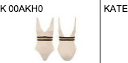 et 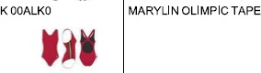 .

1. La marque a été utilisée pour des **pulls.** Le pull «Antoine Merino» apparaît dans le catalogue de 2016 comme suit (marque visible sur l’étiquette au niveau du col):

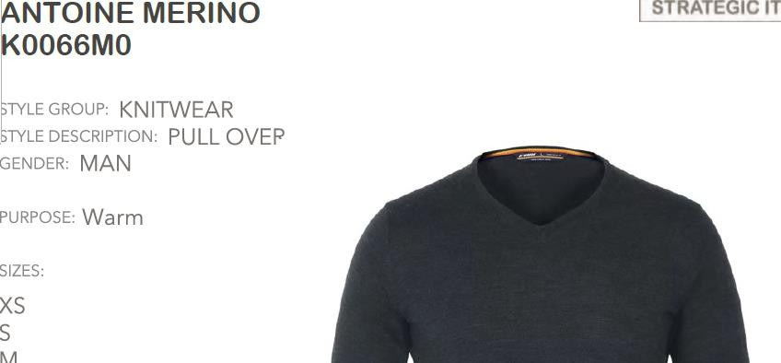

De plus, le produit apparaît dans les factures V1 55965/2015 du 16 décembre 2015 et V1 56325/206 du 30 novembre 2016.

1. 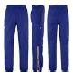La marque a été utilisée pour des **pantalons**. Le modèle «Le Vrai Edgard», avec fermeture à glissière et marques

visible dans la partie inférieure de la jambière , apparaît sur les factures V4 300/2015 du 12 mars 2015; V4 1026/2016 du 30 juin 2016; V4 473/2016 du 18 mars 2016; V4 1891/2016 du 30 septembre 2016 et V4 2573/2019 du 27 septembre 2019. Le modèle «Le Vrai Duhamel» 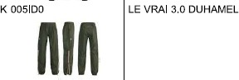 apparaît sur les factures V1 45765/2016 du 30 septembre 2016, V4 2088/2016 du 31 octobre 2016 et V1 10240/2017 du 28 février 2017. Le modèle «Le Vrai Eddy»

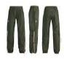 figure sur la facture V1 25778/2016 datée du 17 juin 2016. Le modèle «Le



Vrai Ivan Banda» figure sur la facture V4 1699/2018 du 31 juillet 2018.

1. Enfin, la marque a été utilisée pour des **polos**, en particulier pour le modèle «Vincent Contraste» figurant dans le catalogue 2017:

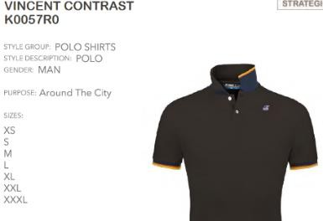

Ce produit apparaît dans les factures V1 6732/2018 du 15 février 2018 et V1 39743/2019 du 18 juin 2019.

1. À la lumière de l’ensemble du raisonnement ci-dessus, au motif que l’usage sérieux a été prouvé pour la *chapellerie* et pour plusieurs produits vestimentaires hors vêtements d’extérieur, à savoir les maillots de bain, les pulls, les pantalons et les polos, et compte tenu a) de l’argument de la titulaire concernant l’apposition de la pendeloque/étiquette portant la marque contestée sur tous ses vêtements (voir paragraphes 58 et 59 ci-dessus), et b) des conclusions tirées tant par le Tribunal de l’UE (13/09/2018, T-94/17, tigha/TAIGA, EU:T:2018:539) que par la Cour de justice dans son arrêt de confirmation (16/07/2020, C-714/18 P, TIGHA/TAIGA, EU:C:2020:573), eu égard au fait que les vêtements d’extérieur de protection contre les intempéries ne constituent pas une sous- catégorie autonome de vêtements tout court (pour éviter des répétitions inutiles, voir l’explication détaillée faite aux paragraphes 21-26), la chambre de recours considère que l’usage effectif de la marque contestée doit être considéré comme prouvé également pour les *vêtements (à l’exclusion des vêtements d’extérieur, chapellerie* compris dans la classe 25.

*Conclusion*

1. Le recours est donc partiellement accueilli, dans la mesure où la demande en déchéance est rejetée, et la marque contestée peut rester enregistrée, même pour les produits et services suivants:

Classe 18: *Valises, sacs à dos, portefeuilles.*

Classe 25: *Vêtements (à l’exclusion des vêtements d’extérieur), chapellerie.*

1. Le recours est rejeté et la demande en déchéance est accueillie pour les produits suivants:

Classe 18: *porte-documents, serviettes [maroquinerie]; sacs à main; portefeuilles; bourses; cartables; sacs à provisions; coffrets destiné à contenir des articles de toilette dits «vanity cases».*

# Frais

1. Étant donné que chaque partie succombe en partie, la chambre de recours, en vertu de l’article 109, paragraphe 3, du RMUE, estime équitable que chaque partie supporte les frais qu’elle a exposés dans la procédure de recours.
2. Concernant la procédure de déchéance, la chambre de recours confirme que chaque partie doit supporter ses propres frais et taxes.

# Dispositif

Par ces motifs,

LA CHAMBRE DE RECOURS

# accueille partiellement le recours et annule partiellement la décision attaquée dans la mesure où elle a déclaré la déchéance de l’enregistrement de la marque de l’Union européenne nº 3 971 561 pour non-usage en ce qui concerne les produits suivants:

**Classe 18: *valises, sacs à dos, portefeuilles.***

**Classe 25: *vêtements (à l’exclusion des vêtements d’extérieur), chapellerie*.**

1. **rejette le recours pour le surplus.**
2. **condamne chacune des parties à supporter ses propres frais exposés dans la procédure de déchéance et dans la procédure de recours.**

|  |  |  |
| --- | --- | --- |
| Signature  S. Stürmann | Signature  C. Negro | Signature  S. Martin |

|  |  |
| --- | --- |
| Greffier:  Signature  p.o. E. Wagner | Registrar Logo Image |